МІНІСТЕРСТВО ОСВІТИ І НАУКИ УКРАЇНИ
Відокремлений структурний підрозділ
«Технічний фаховий коледж
Луцького національного технічного університету»

Випускова циклова комісія

«Технології швейного виробництва» та «Дизайн»

Пояснювальна записка
до дипломної роботи
освітньо-кваліфікаційного рівня «молодший спеціаліст»
на тему: «Дизайн-розробка альбому «Перший рочок малюка»

Студента IV курсу
групи 41-Дз
спеціальності: 022 Дизайн
Ірини НІКІТЮК
Керівник: викладач І категорії
Наталія СТАДНЮК
Рецензент:кандидат мистецтвознавства,
доцент кафедри архітектури
та дизайну ЛНТУ
Юлія БОНДАРЧУК

Луцьк – 2021
МІНІСТЕРСТВО ОСВІТИ І НАУКИ УКРАЇНИ
Відокремлений структурний підрозділ
«Технічний фаховий коледж
Луцького національного технічного університету»

Випускова циклова комісія | «Технології швейного виробництва» та «Дизайн»
Освітньо-кваліфікаційний рівень | Молодший спеціаліст
Спеціальність | 022 Дизайн
ЗАТВЕРДЖУЮ
Заступник директора з НР
_____________ С. БУСНЮК
„____” _____________2022 р.

ЗАВДАННЯ
НА КВАЛІФІКАЦІЙНУ РОБОТУ СТУДЕНТУ
Ірині НІКІТЮК

1.Тема роботи: Дизайн – розробка інтер’єру заміського будинку
керівник роботи Н. СТАДНЮК
затверджені наказом по коледжу від „26” жовтня 2020р. № 533-10.2.7-13
2. Термін подання студентом завершеної кваліфікаційної роботи 06.06.2021р.
3. Вихідні дані до роботи: завдання на дизайн – розробку інтер’єру будинку
4. Зміст розрахунково-пояснювальної записки (перелік питань, які необхідно опрацювати)
ВСТУП
РОЗДІЛ 1. Аналоги та прототипи: загальна характеристика
РОЗДІЛ 2. Концептуальне рішення
РОЗДІЛ 3. Дизайн-проектна розробка
РОЗДІЛ 4. Економічна частина
ВИСНОВКИ
СПИСОК ВИКОРИСТАНИХ ДЖЕРЕЛ
ДОДАТКИ
Додаток А. Дизайн-особливості аналогів та прототипів
Додаток Б. Художньо-графічні пропозиції
Додаток В. Дизайн-проектна розробка

5. Перелік графічного матеріалу (з точною вказівкою обов’язкових креслень)
________________________________________________________________________________
6. Консультанти по роботі із зазначенням розділів, що їх стосуються.
Розділ | Консультант | Підпис, дата
Розділ | Консультант | Завдання  видав | Завдання прийняв
- Аналоги та прототипи: загальна характеристика | Н. СТАДНЮК
- Концептуальне рішення | Н. СТАДНЮК
- Дизайн-проектна розробка | Н. СТАДНЮК
- Економічна частина | С. БУСНЮК

7. Дата видачі завдання 26.10.2020р.

КАЛЕНДАРНИЙ ПЛАН

№  п/п | Назви етапів дипломної роботи | Термін виконання етапів роботи | Примітки
1. | Вибір теми кваліфікаційної роботи і призначення керівника | 26.10.2020 р.
2. | Збір матеріалу та підготовки кваліфікаційної документації | 18.03.2021 р.
3. | Підготовка проектних пропозицій | 14.04.2021 р.
4. | Виконання графічної частини кваліфікаційної роботи | 13.05.2021 р.
5. | Виконання економічної частини | 01.06.2021 р.
6. | Подання кваліфікаційної роботи до захисту | 06.06.2021 р.

Студент | __________________________ | І. НІКІТЮК
 | (підпис) | (ім  ’я та прізвище)
Керівник роботи | __________________________ | Н. СТАДНЮК
 | (підпис) | (ім  ’я та прізвище)

ЗАВДАННЯ НА ДИЗАЙН-РОЗРОБКУ

1. Призначення та галузь застосування: дитячий фотоальбом розроблений для вклеювання фото малюка першого року його життя та тематичних нотаток.
2. Умова для розробки: завдання на дипломну роботу.
3. Мета розробки: авторський пошук образного графічного рішення об’єкта проектування.
4. Джерела: інформаційні джерела, інтернет-ресурси, аналоги і прототипи, які обумовлюють проектування.
5. Вимоги до розробки об’єктів проектування:
- фотоальбом має включати титулку, форзац і альбомний блок;
- умови експлуатації: уникати контакту з вологим середовищем;
- конструктивно-технологічне забезпечення: для виготовлення дитячого фотоальбому було обрано технологію SlimBook;
- ергономічні вимоги: відповідність антропометричним, фізіологічним, психологічним, соціо-культурним вимогам;
- вимоги естетики: найвищі;
- патентна чистота: об’єкт є авторською розробкою, але не претендує на патентування;
- вимоги до категорії якості: найвищі.
6. Специфічні вимоги: можливе внесення змін у процесі виготовлення дитячого фотоальбому.
7. Характер та стадії розробки: розробка є новою та оригінальною. Початковою стадією розробки є пошук аналогів і прототипів, наступною -пошук концепцій проекту та ескізні варіанти рішень, заключною - розробка остаточного рішення проекту.
8. Обмеження: терміном виконання.
9. Композиційні елементи та види робіт, що підлягають розробці: титульна сторінка, форзац, розвороти сторінок, структурні розділи, ілюстрації.
10. Пропозиції з використання декоративно-лицювальних матеріалів та оздоблювальних покриттів, види і способи покриттів: фотоальбом виготовлений по технології SlimBook.
11. Перелік документів і художньо–графічних матеріалів, що передаються замовнику: варіанти пошукових ескізів, електронний варіант макету, макет.
12. Порядок контролю та приймання: завдання на дипломну роботу, пояснююча записка.

Студент Нікітюк І.М.____________________
(підпис)
Керівник дипломного проекту Стаднюк Н.В.______________________
(підпис)

Анотація

У першому розділі дипломного проекту було розглянуто історичні відомості виникнення та розвитку фотоальбомів як елементу графічного дизайну. Була проведена робота з відібраними аналогами та прототипами фотоальбомів для дітей: охарактеризовано їх функціональне призначення, конструктивно–технологічні рішення, ергономічні вимоги, виокремлено композиційні особливості та стилістично–образні рішення.
В другому розділі дипломної роботи на основі проведеного дизайн-аналізу прототипів було розроблено три концептуальні підходи, що лягли в основу створення власного дизайнерського рішення фотоальбому для новонародженого, в якому фіксуються усі найважливіші моменти від моменту народження дитини і до 1 року.
Дане рішення втілено у розробці графічної частини проекту. Розробка виконана з використанням техніки акварелі та з подальшою обробкою комп’ютерних програм ( CorelDRAW та Adobe Photoshop).
Пояснювальна записка містить 40 сторінок комп’ютерного набору формату А4 та складається зі вступу, 4 розділів, висновків, списку використаних джерел та додатків.
Макетна частина представлена фотоальбом для новонародженого «Перший рочок малюка».

ЗМІСТ
ВСТУП……………………………………………………………............................5
РОЗДІЛ 1. Аналоги та прототипи: загальна характеристика……………….6
1.1. Історичні відомості…………………………………………………………….. 6
1.2. Дизайн-особливості аналогів і прототипів…………………………………….8 1.2.1. Функціональне призначення…………………………………………………9
1.2.2. Ергономічні вимоги………………………………………………………….10
1.2.3. Композиційні особливості……………………………………………….… 14
1.2.4. Конструктивно-технологічні підходи………………………………………17
1.2.5.Образно-стилістичні рішення……………………………………………... ..23
РОЗДІЛ 2. Концептуальне рішення………………………………………….. ..24
2.1. Обгрунтування змісту образу…………………………………………………24
2.2. Художньо-графічні пропозиції……………………………………………….25
РОЗДІЛ 3. Дизайн-проектна розробка................................................................27
3.1. Складові частини об’єкта проектування……………………………………..27
3.2. Особливості формоутворення об’єкта розробки…………………………….28
3.2.1. Функціональне призначення розробки………………………………….….28
3.2.2. Ергономічні вимоги……………………………………………………….…29
3.2.3. Композиційні особливості розробки…………………………………….…30
3.2.4. Конструктивно-технологічні пропозиції………………………………..….31
3.2.5. Образно-стилістичне рішення розробки…………………………………...31
3.3. Матеріали і технологія виготовлення………………………………………...32
РОЗДІЛ 4. Економічна ефективність розробки……………………………….33
ВИСНОВКИ…………………………………………………………………...….. 39
СПИСОК ВИКОРИСТАНИХ ДЖЕРЕЛ……………………………………….40
ДОДАТКИ………………………………………………………………………….41
Додаток А. Дизайн особливості аналогів та прототипів………………………. ..42
Додаток Б. Художньо-графічні пропозиції……………………………………….55
Додаток В. Дизайн-проектна розробка……………………………………………58

ВСТУП

Актуальність теми. Народження малюка – це надзвичайно зворушлива й важлива подія в кожній родині. І так хочеться зберегти всі спогади, нанизати їх на ниточку, наче коштовні намистинки, і, коли маля підросте, перебирати всі пам’ятні «намистинки», що даруватимуть посмішку й гарний настрій.
Найпростіший та найзручніший спосіб зберігати спогади – це фотографії. Та ще краще, якщо не просто закачувати на диск численні знімки, а створювати… історію. І допомагають у цьому спеціальні альбоми для новонароджених. Саме тому, дитячі фотоальбоми досить популярні в наш час. Його доречно подарувати на відвідини чи хрестини малюка.
Мета: зробити передпроектний збір інформації, проаналізувати аналоги і прототипи, дослідити і написати розробку власної концепції проекту, розробити дитячий фотоальбом «Перший рочок малюка».
Для досягнення поставленої мети в роботі вирішуються ряд завдань, основними з яких є наступні:
- формування сучасного яскравого фотоальбому для малюка;
- побудова цілісного візуального образу;
- розробка складових елементів об’єкту проектування;
- вибір і обгрунтування найбільш ефективних засобів проектування.
Новизна: полягає у створені нової розробки власного авторського фотоальбому для малюка.
Практичне значення: полягає у виготовлені дитячого фотоальбому, який можуть використовувати батьки новонародженого малюка. Також даний проект може використовуватись як джерело інформації щодо проектування такого типу поліграфічної продукції у циклі професійно-орієнтованих дисциплін зі спеціалізації «Графічний дизайн». Для дизайнерів даний проект може бути цікавим прикладом стилістичного рішення.

РОЗДІЛ 1
Аналоги і прототипи: загальна характеристика
1.1. Історичні відомості
В кожному домі на одній із полиць шафи зберігається головна реліквія будь-якої сім’ї – фотоальбом. Фотографії, зроблені в різний час, зберігають пам’ять про родичів і можуть багато розказати дітям про батьків, а батькам про дітей, які на їх очах так швидко ростуть і дорослішають…
Перші фотоальбоми з’явилися зразу ж після початку історії створення фотографії – у січні 1839 року, коли французи Дагер та Н’єпс отримали перші фотозображення. Трохи згодом, через неповний рік, англієць Толбот створив перший в історії фотоальбом.
Класичний фотоальбом з’явився у 1873 році. В цей же час фотоальбоми стали виставляти в домівках багатих людей, у альбомів покращувався зовнішній вигляд і якість. Фотоальбом став декоративним об’єктом: в шкіряному переплеті, позолочений, інкрустований перламутром та ін.
У 1960 році з’явилися фотоальбоми з прорізами для двох розмірів. Виникають також фотоальбоми і для фотографій різних розмірів.
З появою у 1935 році фотоплівки KODAC HROME розпочалося механізоване виробництво фотографій і фотоальбомів. Тепер уже не обов’язково було відвідувати фото студії. Робити знімки повсякденно стало нормою. Почалося виробництво недорогих пластикових фотоальбомів і відтоді люди зберігають фотографії саме в них.
Історично виникли і розвивалися наступні види фотоальбомів:
1. Класичний фотоальбом — фотоальбом з картонними листами і пергаментним папером між ними. Переваги такого альбому полягають в можливості розміщення фотографії різних форматів. Картонні сторінки відповідного кольору створюють індивідуальність сприйняття фотографій та підвищують контрастність. Недолік класичного альбому полягає в більш складному кріпленні фотографій (за допомогою спеціального двостороннього скотчу або куточків) та складностях зміни порядку фотографій. Такі альбоми, як правило, присвячують окремій події (весіллю, народженню дитини тощо).
2. Фотоальбом з прозорими кишеньками дозволяє легко розміщувати фотографії одного формату в кишеньках відповідно до формату кишеньки. Перевага такого альбому полягає в можливості легко і багаторазово змінювати розташування фотографій. Недоліки альбому з прозорими кишеньками: наявність відблисків від плівки, з якої виконані кишеньки; відсутність можливості групування фотографій на одній сторінці відповідно до сюжету; можливість вкладати лише фотографії одного розміру — відповідно до формату кишеньки.
3. Фотокнига — це фотоальбом, особливістю якого є те, що фотографії друкуються на його сторінках. Також перевагою фотокниг перед звичайними фотоальбомами є їх унікальний дизайн. Фотокнига дає змогу не просто почергово розмістити свої знімки на сторінках, а додавати до них рамки, ефекти, підписи, кліпарти. Особливістю фотокниги є також можливість самостійного оформлення обкладинки, тобто розміщення свого фото або будь-якого іншого зображення на лицьовій та задній частині обкладинки. Фотокнига може бути виконана як у певному конкретному стилі (наприклад, весільна, шкільна, новорічна і т. д.), так і виступати збіркою абсолютно різних за тематикою фото. В цьому випадку все залежить від рішення самого дизайнера фотокниги, яким здебільшого виступає кінцевий споживач. Головне, що кожна сторінка фотокниги являє собою відбиток, який з’єднує оброблені фотографії, коментарі до них і художні елементи. Фотокниги не продаються в магазинах, вони виготовляються індивідуально для кожного.
4. Цифровий фотоальбом — підбірка певним чином впорядкованих фотографій (як правило — за часом знімання). Для створення та перегляду цифрових фотоальбомів використовують спеціальні програми (Adobe Photoshop Album, Picasa, Shotwell тощо). В окремих програмах існують можливості зведення фотографій з кількох фотокамер — відповідно до часу знімання.
Зараз фотоальбоми присвячують будь-якій важливій події в історії сім’ї: перші роки життя дитини, її похід у перший клас, срібне або золоте весілля, ювілей і т.д. Причому до створення фотоальбомів відносяться з особливою увагою, підбираючи тільки кращі фотографії.
Фотоальбом — це справжня сімейна реліквія, яка бережно передається в спадок батьками своїм дітям. Але практика показує, що навіть найякісніший фотоальбом має максимальний вік – не більше 50 років. А значить, якщо після цього строку фотографії не помістити в новий фотоальбом, вони можуть дуже пошкодитися.

1.2. Дизайн особливості аналогів і прототипів
Перед тим як приступати до роботи над проектом було відібрано і проаналізовано 10 зразків різних дитячих фотоальбомів, які виступають аналогами і прототипами майбутнього проектного рішення. Проведений дизайн-аналіз аналогів і прототипів дозволяє виокремити позитивні та негативні характеристики кожного зразка в контексті вирішення проектного завдання, та намітити способи власного найбільш вдалого і доцільного рішення втілення образної ідеї у розробленні дитячого фотоальбому.
Для дизайн-аналізу аналогів було відібрано наступні зразки дитячих фотоальбомів:
Аналог №1. Перший альбом малюка від Мемикс
Аналог №2. Дитячий фотоальбом для хлопчика «Зайчик» від Kala
Аналог №3. Дерев`яний дитячий фотоальбом з гравіюванням та натуральною шкірою від 7arts
Аналог №4. Фотоальбом «Небесний кришталь» від Еnfant
Аналог №5. Дитячий альбом від Izi
Для прототипів було обрано:
Прототип №1. Фотоальбом-анкета «Наша дівчинка» від OULM
Прототип № 2. Альбом «Любий синочок» від Євгена Тищенка
Прототип №3. Альбом «Привіт, Малюк» від Gramofon
Прототип №4. Дитячий альбом «Мій перший рік» від Memorik
Прототип №5. Альбом для дівчинки «Перший рік» від Smart Kids

1.2.1 Функціональне призначення
Дитячий фотольбом спеціально призначений для того, щоб закарбувати в пам’яті найкращі спогади про дитину з моменту народження і до року, а також зберегти різні пам’ятні дрібниці. Перші сторінки фотоальбому найчастіше присвячені вагітності і появі на світ малюка, можливе розміщення фотографії узі або бирочкі. Кожна наступна сторінка нагадує про те як дорослішає дитина протягом року .
Фотоальбом повинен виділятися якоюсь деталлю, використаними матеріалами, незвичайним оформленням або свіжою ідеєю, стати популярним і пізнаваним. Адже від того настільки вдало підібраним і спланованим є оформлення дитячого фотоальбому залежить чи буде він зацікавлювати споживачів, а його розробка доцільною. Тому дизайн дитячого фотоальбому має виконувати наступні функції:
- Ідентифікаційна – фотоальбом має мати певний логотип, стиль чи підпис дизайнера, які дозволяють відрізняти одного виробника від іншого. Тим самим забезпечується і функція захисту авторських прав виконавця від недобросовісних конкурентів. Іменні фотоальбоми, зробленні на замовлення можуть мати власний дизайн, оформлення або інформацію про конкретну дитину.
- Гарантійна – використання більш дорогих і якісних матеріалів вказує на кращу якість фотоальбому вцілому, на більш тривале його використання.
- Естетична - красивий, візуально привабливий фотоальбом підвищує естетичну цінність товару, і тим вище буде рівень продажу.
- Організаційна – фотоальбом має бути створений таким чином, щоб була відображена хронологічна послідовність фото або самостійне розміщення сторінок самим споживачем.
- Психологічна функція реалізується шляхом формування позитивного підсвідомого ставлення до фотоальбому. Якщо правильно підібрати колірну гамму, вдалий шрифт або зображення, то це дозволить більш ефективно вплинути на свідомість, розум, почуття, і поведінку людини через застосування цілісного образу.
Всі титульні сторінки налогів та прототипів виконані у певному стилі роботи та на окрему тематику, яка дозволяє відрізнити роботу одного дизайнера чи підприємства від іншого, тому виконують ідентифікаційну функцію. Найбільш виражена вона в дизайнерських зразках спеціально виготовлених фотоальбомів та декорованих ім’ям дитини. Зразки масового друку менш інформативні (аналог №1, прототип №1, №2, №3 і №4).
Найяскравіше гарантійна функція виражена в зразках аналогів №1, №2 і прототипі №5, де використано дорогі якісні матеріали оздоблення.
Естетична функція притаманна усім представленим аналогам та прототипам (виконані красиво, в гармонійній кольоровій гаммі), крім зразка прототипу №1 (дуже простий дизайн, непоєднані елементи).
Організаційну функцію виконують усі зразки, тому що на них зображені таблиці, написи, рамки для фото для організації певної темики окремої сторінки, а також послідовність розміщення сторінок згідно певних тем. Аналоги №2 і №3 дають право організації елементів декору, фото та сторінок споживачам (власникам фотоальбомів).
Порівняно з попередніми функціями психологічна притаманна усім представленим аналогам та прототипам, адже через оригінальні надписи, ілюстрації та якість виконання роботи фотоальбоми сприймаються позитивно, виникає бажання їх придбати.

1.2.2. Ергономічні вимоги
Ергономіка, завдяки врахуванню комплексу гігієнічних, антропометричних, фізіологічних і психологічних властивостей людини, дозволяє правильно використовувати матеріали та розставити усі елементи композиції у певній графічній розробці так, щоб кінцевий виріб (фотоальбом) було безпечно і приємно брати до рук, зручно використовувати.
До групи ергономічних показників якості графічної продукції належать такі підгрупи показників:
- психологічні — показники, які використовуються для визначення відповідності виробу психологічним особливостям людини, що знаходять своє відображення в інженерно-психологічних вимогах та у правильному поєднані кольорів;
- гігієнічні — показники, які використовуються для визначення відповідності виробу гігієнічним умовам життєдіяльності та працездатності людини при взаємодії її з виробом;
- антропометричні — показники, які використовуються для визначення відповідності виробу розмірам та формі, які є зручними для споживача;
- фізіологічні та психофізіологічні — показники, які використовуються для визначення відповідності виробу фізіологічним властивостям людини і особливостям функціонування її органів чуття (пороги зору, тактильного відчуття тощо).
Відповідність психологічним вимогам досягається правильним поєднанням кольорів. Традиційно дитячі речі малюків світло рожевого або блакитного кольорів.
Рожевий колір має найбільш сприятливий вплив на психіку. М’який рожевий колір в психології вважається заспокійливим. Психологи вважають, що споглядання рожевого кольору в тому чи іншому його прояві притупляє агресію і може заспокоїти навіть агресивну людину. Рожевий - наділений «жіночими» якостями: ніжністю, м’якістю і витонченістю. Цей колір асоціюється з привітністю і ласкавим ставленням, саме тому його використовують при оформлені фотоальбомів для дівчаток. Це видно на прикладі аналогів №1, №4, №5 і прототипів №1, №4 і №5.
Помаранчевий колір відмінний антидепресант, сприяє формуванню гарного настрою. Вивільняє емоції, піднімає самооцінку, вчить прощати. Пастельні відтінки оранжевого (абрикосовий, персиковий) відновлюють нервові витрати. На відміну від червоного в помаранчевому кольорі немає агресії. Помічено, що діти дуже люблять цей колір. Оранжевий як один з основних кольорів використано в прототипі №2 і №4.
Блакитний колір, як правило, домінує в товарах для хлопчиків, а для дівчаток є другорядним. Разом з тим певні відтінки голубого (ніжно блакитний, бірюзовий) відмінно підходять саме дівчаткам (аналог №2 і прототип №5). Бірюзовий відтінок розташовує до дружнього спілкування. Блакитний колір не тільки заспокоює, а й підвищує імунітет, знімає фізичне і психічне напруження, створює відчуття комфорту. Цей колір сприяє розвитку мрійливості, випромінює ніжність і спокій. Це колір мрій, колір миру і злагоди. Прикладами вдалого використання блакитного є аналог №4 і №5, а також прототипи №1, №2, №3, №4.
Дивовижно і дуже ніжно виглядає поєднання блакитного і рожевого кольорів (аналог №4).
Синій колір традиційно вважається чоловічим, проте і для дівчаток він може бути вельми доречним. Синій колір глибокий і загадковий. Асоціюється з такими якостями, як сталість, завзятість, наполегливість, відданість, самовідданість, серйозність, строгість. Це заспокійливий колір. Він сприяє фізичному і ментальному розслабленню, створює атмосферу безпеки і довіри. Синій колір вважається кольором удачі. Він присутній в фотоальбомі аналогу №4.
Салатовий колір є вдалим поєднанням життєствердного жовтого і спокійного зеленого. Салатовий створює психологічний настрій «веселого спокою». Він спонукає до встановлення дружніх відносин, активному спілкуванню із зовнішнім світом, пізнання нового. Салатовий зустрічається в аналозі №1 і прототипі №3.
Коричневий колір виглядає похмурим і нудним, проте в поєднанні з білим, кремовим, світло бежевим і золотистим коричневий колір перетворюється. Грамотно підібрана колірна гамма різних відтінків коричневого і чорного та матеріали роблять фотоальбом вишуканим та елегантним. Так, досить стильно і дорого виглядає дитячий фотоальбом аналогу №3.
Білий колір представлений на усіх аналогах та прототипах. Чистий, безневинний і вірний, саме такі асоціації викликає білий колір і малятко.
Важливим аспектом в аналізі ергономічних параметрів аналогів та прототипів є антропометричні вимоги, які висуваються до графічної продукції. Так, фотоальбом має мати такі розміри і форму, щоб його було фізично зручно тримати в руках, перевертати сторінки, клеїти фото та робити нотатки. Найчастіше для фотоальбомів вибирають квадратну (аналоги №2 і №5 і прототипи №3 і №5) або прямокутну форму з розмірами достатніми для розміщення фото і записів.
Гігієнічні вимоги полягають у використанні екологічних матеріалів, не шкідливих для здоров’я людини. Гігієнічні вимоги до друкованої продукції вимагають, щоб папір забезпечував гарну видимість друкованого тексту і відповідав задовільному санітарному стану. Поверхня паперу повинна бути рівною, гладкою, чистою, без волосків і плям, рівномірною, без значного глянсу. Для фотоальбомів використовують лише непрозорий папір, що забезпечує непрозорість (не менше 90 %) друкованих елементів зі зворотнього боку сторінки, а також запобігає пов’язаним із цим можливим порушенням зору.
Фізіологічні та психофізіологічні – це використання необхідного виду друку, полірування, способу декорування та шрифту, які б не викликали у споживача дискомфорт. Зорова напруга при читанні залежить від умов видимості та зручності читання. Видимість тексту визначається якістю паперу (колір, прозорість, гладкість); якістю друку (контрастність наборного знаку і тла, насиченість і міцність фарби). Зручність читання визначається максимумом продуктивності при тривалій роботі органу зору з мінімальною напруженістю і втомою. Також вона залежить від характеру друкованих знаків (розмір шрифту - кегль), гарнітури (рисунок шрифту), кольору друкованої фарби, формату полоси, набору і розміщення тексту на сторінці (довжина рядка, збільшення інтерліньяжу, розмір полів).
Зрозуміло, що в графічному дизайні вигляд фотоальбому грає величезну роль. Враховуючи, що відстань від очей до фотоальбому дорівнює приблизно 40 см, тобто це відстань від ока до кінчиків пальця на зігнутій руці, розмір тексту повинен бути таким, щоб його було зручно читати при нормальному зорі. Теоретично мінімальний розмір тексту може бути не менше 6pt при ідеальних умовах таких як гарнітура шрифту, контрастність з фоном, якість друку і т.п. Вдалим використанням шрифту можна назвати прототипи №1 і №5.
Використання замші (аналог №5), дерева (аналог №3) і шкіри (аналог №3 та прототип №5) не лише підкреслює тактильні відчуття споживача, але й відповідає соціально-культурним вимоги, адже є дуже модним і стильним трендом сучасної поліграфії.

1.2.3. Композиційні особливості
Композиція лежить в основі побудови художнього образу, живить і наповнює творчі ідеї, визначає методичні принципи роботи. У графічному дизайні під композицією розуміють такий творчий процес, мета якого – забезпечити цілісність, взаємозв’язок і гармонійне поєднання всіх елементів графічного виробу. Найважливішими категоріями композиції є об’ємно-просторова структура і тектоніка; масштаб, пропорції; ритм і метр; контраст і нюанс; симетрія та асиметрія; колорит.
Симетрія – один з найбільш сильних, “вагомих” засобів організації форм в композиції, що сприяє цілісності сприйняття – закономірне розташування елементів відносно осі чи центру симетрії. Асиметрія – порушення симетричності розташування елементів, або відсутність симетрії. Чітку симетрію можна побачити в прототипі №1, №3 і №4 в розміщенні рамок для фото. В прототипі №4 симетрично розміщено запис ваги і зросту. В аналозі №1 і прототипі №5 - симетрична схема заповнення появи зубів дитини. Асиметрія присутня усім зразкам аналогів і прототипів.
Ритм – це повторення елементів об’ємно-просторової і площинно-орнаментальної форми та інтервалів між ними, об’єднаних подібними ознаками. Простий ритм, метричний - рівномірне повторення однакових елементів та інтервалів між ними. Значну увагу метричному ритму приділено в зразку аналогу №2. Це і візерунок тканин обкладинки (зигзаги та зірочки), і візкрунки сторінок (відбиток ніжки і ягід, що повторюються). Метричний ритм присутній також в аналозі №4, де обкладенка декорована тканиною з геометричним візерунком. Використаний папір для скрапбукінгу з різними візерунками. Прототип №1 містить однаковий візерунок на всіх сторінках, де розміщуються фото. Прототип №2 також використовує повторювальні елементи в декорі (равлики і метелики), візерунки. Прототип №3 використовує метричний повтор в написах, де колір букв зажди в однаковому напрямку. Сторінки прототипу №4 оздоблені візерунками (ялинками, янголятами, рибками).
Складний ритм, ритмічний – поступова зміна кількості елементів, що чергуються, поєднання або накладання простих елементів – проглядається в прототипі №5, а саме на першій сторінці (завиток із зірочок).
Контраст – протиставлення, візуальне підкреслення значних відмінностей, які існують між елементами композиції. В об’ємно-просторовій формі композиційні контрасти виражені переважно співвідношеннями протилежних пар, а саме: низька - висока, вузька - широка; статична - динамічна, симетрична - асиметрична; світла-темна, тепла холодна. У всіх зразках аналогів і прототипів тим чи іншим чином є контраст в оформлені фотоальбомів. Це контрасти кольорів, розмірів і стилю шрифтів. Дані фотоальбоми є дитячими, саме тому доцільно використовувати контраст, адже він робить їх яскравими, привабливими, динамічними.
Нюанс – спосіб організації елементів композиції, який є протилежним до контрасту. Він полягає у знаходженні спільних рис, відтворенні незначних відмінностей, встановленні візуальних зв’язків між елементами композиції за однією, або цілою сукупністю ознак (формою, кольором, масою і фактурою). Нюнси чітко спостерігаються в аналозі №4, а саме в декоруванні сторінок в світло-рожевій і світло-блакитній кольоровій гаммі, з ледь помітним дрібним візерунком. Аналогу №5 також притаманий нюанс у використанні світлих легких відтінків при розписі сторінок. Використання нюансу робить фотоальбоми дуже ніжними, спокійними, статичними.
Акценти в композиції можуть бути різні: колірні, змістові, тонові. Акценти робляться на тих деталях, словах, зображеннях, які нам потрібно виділити для того, щоб краще був зрозумілий зміст композії. Так, в аналозі №1 акцентом є зубки та фрукти, в аналозі №2 – це зайчик, в аналозі №3 – ім’я дитини, вигравіюване на обкладинці. В прототипі №3 акцентами є зображення тваринок (панди і лисички), в прототипі №5 – єдиноріг.
Крім усього перерахованого вище, вельми важливу роль у створенні оригінального дизайну фотоальбому грають написи (шрифти), які є не тільки джерелом інформації, а й забезпечують естетичну якість композиції. Основними естетичними критеріями при виборі того чи іншого виду букв є гармонійність їх пропорцій, краса малюнка кожної з них, читаність, чіткість і відповідність.
Хоча кожен дизайнер керується власним смаком (або бажанням замовника) при створенні дизайну, існують наступні закони композиції, яким необхідно дотримуватися:
1. Цілісність і єдність. Завдяки їм фотоальбом сприймається як єдине ціле, незважаючи на численну кількість деталей. Цей закон базується на двох складових - неподільності композиції (неможливість сприймати її як сукупність окремих складових) і необхідності зв’язку і узгодженості між елементами композиції (для цього важливо відстежувати, наскільки всі деталі "дружать" між собою і чи не є вони відірваними один від одного). У більшості відібраних зразків аналогів та прототипів присутня цілісність та єдність елементів композиції. Натомість в прототипах №1 і №4 єдність елементів втрачається. Прототип №1 містить візерунок з малих малюнів і фото дітей, які не дуже поєднуються. Не зрозумілий задум автора. В прототипі №4 одні сторінки оформлені фоновим візерунком з дрібних частин, інші – ні, поєднання різних за змістом малюнків (тваринок, людей, діток).
2. Рівновага. Це такий стан, при якому всі елементи збалансовані між собою. Врівноважені частини цілого набувають так звану зорову стійкість. В основному даний стан зводиться до балансу по виразності. Рівновага в виробі може бути статичною (зображення здається нерухомим) і динамічною (його складові справляють враження руху). Всі аналоги і прототипи є композиційно врівноважені.
3. Супідрядність. Це підпорядкування всіх композиційних деталей єдиному авторського задуму. Виділяється домінанта (центр композиції), якій і підкоряються всі інші елементи. В аналозі №2 – це зайчик, в аналозі №3 – ім’я дитини, вигравіюване на обкладинці, в прототипі №3 - тваринки, в прототипі №5 – єдиноріг. В прототипі №1 не прослідковується домінанта і тому відсутня супідрядність. В аналозі №4 також відсутня домінанта в образі, проте всі елемети підпорядковуються єдиній кольоровій гаммі.

1.2.4. Конструктивно – технологічні підходи
Конструктивно-технологічні підходи до виготовлення дитячих фотоальбомів залежать від задуму розробника, призначення та стилю кінцевого продукту. Будь-який фотоальбом повинен бути технологічно раціональним для його експлуатації споживачами.
Дитячі фотоальбоми відрізняються за формою, вмістом інформації, обсягом сторінок, матеріалами та способом виготовлення і скріплення. Основні елементи фотоальбома – це обкладинка, форзац, корінець, сторінки.
Обкладинка — важлива складова будь якого фотоальбому, що слугує покриттям блока, виготовлена з паперу, відмінного від того, на якому друкуються сторінки і яка покликана виконувати кілька функцій: скріплювальну, захисну, художню, інформаційну.
Тверда палітурка - міцне покриття друкарського матеріалу з використанням клейової технології. Тверда палітурка більш міцна і солідна, вона завжди використовується при виготовлені фотоальбомів, адже в них великий термін служби. Із зовнішнього боку картон декорується всілякими матеріалами і ламінацією (матовою, глянсовою), на нього додатково можна наносити тиснення [10].
Форзац — це аркуш паперу формату розгорнутого фотоальбому, який однією половиною повністю приклеєний до внутрішньої частини оправи, а частиною іншої половини (вузькою смугою вздовж корінця) прикріплений до блока. Зважаючи на найголовнішу функцію, яку виконує форзац, — скріплення, для нього має використовуватися спеціальний гатунок паперу, цупкіший від того, на якому друкуються сторінки. Окрім цього, форзац може слугувати елементом художнього оформлення.
Розглянемо основні конструктивно-технологічні особливості виготовлення відібраних аналогів та прототипів.
Аналог №1 – це подарунковий набір, який йде в красивій коробці, з ніжним білим тишю та рожевою стрічкою. У набір входить:
1. Книга розміром 240х245, у твердій палітурці, з ламінацією і містить 40 сторінок.
2. Набір карток для фотосесії 1-12 місяців
3. Аркуш наклейок А5 формату
Прототип №4 – це фотоальбом в твердій глянцевій обкладинці, який складається з 46 щільних сторінок, завдяки чому, фотографії надійно приклеюються, а сторінки не размокають і не деформуються. Тверда ламінована обкладинка. Кріплення сторінок на пружину. Оскільки це дає змогу без проблем розміщати в альбомі фотографії і не деформувати його вигляд. Спеціально відведені місця для 115 фотографій першого року життя малюка. Продумані всі важливі події з життя малюка: зустріч з пологового будинку, купання малюка, прогулянки, посмішки, перші слова, ріст зубів, введення прикорму, таблиці росту і ваги, перші свята, перші досягнення, хрестини, перший день народження. Окремі сторінки присвячені мамі, татові, фотографій і описів вагітності, місце для знімків УЗД і фотографій першої в житті зустрічі. Кожному місяцю відведено цілий розворот – 6 фотографій і великий стовпчик для записів подій і звершень цього місяця.
Прототип №5 – альбом ручної роботи для дівчинки від народження до року. Обкладинка з шкірзамінника з надписом, розмір 21х21см. В середені 70 сторінок в перплеті для записів та фото. Альбом вміщає 70 фото (розміром 10х15 та 9х13), два конвертика для бірочки і локона. Зміст альбому: титульна сторінка, як все починалося, твої батьки, наша сім’я, в очікувані, знімки узд, родинне дерево, відомості про народження, твоє перше фото, виписка з полового, сторінка для бірочки та локона, твої досягнення, твої зубки, хрещення, ти ростеш, ти солодко спиш, перше купання, ти їси, мамині нотатки, ти граєшся, сторінки для відбитків ручки та ніжки, 1-12 місяців, перший рік, ти сидиш, ти повзаєш, перші кроки, перший Новий Рік, твій перший словничок, сторінки для записів та фото.
Аналог №3 – дерев`яний дитячий фотоальбом з гравіюванням та натуральним шкіряним плетінням. Розмір фотоальбому – А5 формат, 30 аркушів паперу щільністю 160 г/м2. Надійний металевий механізм - розжимний, що дає змогу самостійно регулювати кількість і послідовність листів всередині дитячого фотоальбому. Завдяки універсальним листам всередині альбому, можна клеїти фото будь-якого формату, робити записи і навіть малюнки. Оскільки обкладинка альбому виготовлена ​​з натуральної березової фанери першого сорту, а малюнок нанесений за допомогою технології УФ друку - він буде довго зберігати свій бездоганний вигляд.
В наш час досить популярним є виготовлення фотоальбомів для дітей в техніці скрапбукінг. Скрапбукінг — вид рукодільного мистецтва, що являє собою спосіб зберігання особистої та сімейної історії у вигляді фотографій, газетних вирізок, малюнків, записів та інших пам’ятних дрібниць, використовуючи своєрідний спосіб збереження і передачі окремих історій за допомогою особливих візуальних і тактильних прийомів замість. Це - особливим чином декоровані фотоальбоми, що складаються з окремих аркушів, кожен з яких представляє закінчену думку, виражену фотоколажем.
Слід зауважити, що скрапбукінг не обмежується створеннями класичних альбомів — в колекціях майстрів скрапбукінгу зустрічаються також альбоми-акордеони (Лепорелло), альбоми у вигляді будиночків, альбоми у вигляді коробочок чи кошичків, і навіть окремі листівки (так званий кардмейкінг). Роботу зі створення скрапбуків спрощує безліч шаблонів, заготовок найрізноманітніших форм, які використовують різні види кріплень (кільця, стрічки, пружинки).
Існує і так званий «цифровий скрапбукінг», що використовує для оформлення та прикраси фотографій різні комп’ютерні програми - універсальні графічні редактори або спеціалізоване програмне забезпечення, призначене для обробки фотографій і обрамлення рамками різного виду та форми, наприклад Scrapbook MAX, Wondershare Scrapbook Studio, PhotoMix, ScrapbookFlair, ArcSoft «Scrapbook Creator Memories Edition» і «Майстер Колажів». За допомогою стандартних засобів в редакторах створюється вигляд окремої сторінки або цілого фотоальбому, які потім можуть бути виведені на друкувальний пристрій або збережені у вигляді файлів у графічних форматах [11].
Техніку скрапбукінгу було використано при виготовлені фотоальбомів аналогу №2, аналогу №4, а також обкладинки аналогу №5.
Аналог №2 – дитячий альбом ручної роботи розміром 20,5х20,5см, розрахований на 150 фотографій формату 10х15. Загальна кількість сторінок у фотоальбомі – 41 листок паперу для скрапбукінга. М’яка текстильна обкладинка зав’язується на ріпсову стрічку. Альбом на кільцях, тому легко міняти місцями листи і корегувати кількість фото з кожного місяця. На останній сторінці є 2 конверти (для бірочки та для першого волосся дитинки). В фотоальбом також входить листок з картинками-наклейками для вирізання та самостійного декорування.
Аналог №4 – оригінальний фотоальбом виконаний в техніці скрапбукінг.
Каптал пліток вручну. Листки з архівного паперу, призначеного зберігати фотографії довгі роки без погіршення якості зображення. Архівний папір без лужного резерву, нейтральний рН, кислотно-вільний і виробляються без використання оптичних підбілювачів, товщина паперу 18гр/м2. Обкладинка – палітурний картон товщиною 2 мм, декорований бавовною кришталево-блакитного відтінку, з ніжним принтом в горошок. Лицьова сторона прикрашена листівкою з аплікацією, з ажурною іменною візиткою для імені дитини з вензелями, з квітами незабудок ручної роботи, вирубкою-метеликом, а також мереживом з бавовни. Фотоальбом має тематичні сторінки, на яких можна розміщувати не тільки фото, але і дані про зріст та вагу малятка. В потайних кишеньках і секретних відділах можна зберігати локони, іменні медальйони та інші пам’ятні предмети.
Прикладом використання цифрового скрапбукінгу є прототип №2. Фотоальбом прототипу №2 великого формату 265х275. Містить 48 сторінок крейдованого паперу. Твердий книжковий перепліт. Обкладинка з твердого картону, глянцева, напис на ній зроблений методом тиснення з використанням фольги зеленого кольору. Метод тиснення – це перенесення напису на поверхню обкладинки з допомогою кліше під гарячим пресом. В альбомі є місце і для коротких нотаток про основні досягнення та події малюка в перший рік його життя, так і для фотографій визначеного розміру, і для відбитків ручки, ніжки. Альбоми видано у двох варіантах: блакитні — для хлопчиків і рожеві — для дівчаток.
Метод тиснення золотою фольгою застосовано і в аналозі №5 і прототипі №5.
Аналог №5 — Фотоальбом виготовлений із високоякісних матеріалів, тверда обкладинка із замші, 65 цупких сторінок із дизайнерського паперу. Розмір фотоальбому – 21х21, включає 100 фотографій. Книжковий перепліт. У комплект до альбому, додається двосторонній скотч для вклеювання фотографій.
Прототип №1 - альбом з плівковими кишенями, розміром 23х25 см. Вміщує фото розміром 10×15 см. На одній стороні листа розміщується по 2 фото, на іншій є місце для записів. Обладинка з картону.
Прототип №3 - фотоальбом, де крім сторінок під фото є ще анкетні сторінки ("метрика"), де вписують цікаві факти та історії про перший рік життя дитинки. В альбомі можна розмістити фотографії розміром 10х15 і 9х9 см. Обкладинка - тверда ламінована. Розмір альбому - 23х23, 40 сторінок крейдованого паперу (200 г/м). Крейдований папір найчастіше використовується для сторінок фотоальбомів, призначений для високого, офсетного та глибокого способів друку. Він являє собою папір-основу з нанесенням на її поверхню покривного шару з білих пігментів і клеючих речовин. Основу роблять з чистої, добре розмеленої целюлози. Після нанесення на неї покривної суспензії, висушування і каландрування отримують крейдований папір високого ступеня білизни, гладкості і капілярності.Залежно від призначення паперу, покривний шар може бути нанесений з одного боку паперу-основи (папір одностороннього крейдування) або з обох її сторін (папір двостороннього крейдування).
Крейдування буває одношаровим (в один прийом) і багатошаровим (в кілька прийомів). Багатошарове покриття не тільки підвищує гладкість і білизну паперу, але і покращує сприйняття нею фарби. За рахунок фінального каландрування після нанесення крейди, папір набуває гладкість. Ця властивість надає паперу високу роздільну здатність і знижує поглинання фарби. Це дозволяє друкувати зображення з високою частотою растру. Крім того, крейдяне покриття робить папір дрібнопористим. Це сприяє тому, що при друці відбиток має більш яскраву насиченість фарб в порівнянні з печаткою на офсетному папері без покриття.
Не менш важливою особливістю фотоальбому є вид та якість друку. Зображення на титульну сторінку наноситься такою формою друку, як глибокий друк, адже цей друк щільно проникає у грубі сторінки та виглядає як найкраще. Також, на них використовується друк термоплівками. А ось для сторінок використовується термосублімаційний друк, адже зображення здаються насиченими, а якість друку фотографічним.

1.2.5. Образно–стилістичне рішення
Так як діти всіх поколінь люблять іграшки, милих зайчиків, ведмедів, тигрів та інших тварин, найчастіше на дитячих фотоальбомах зображують саме їх, створюючи образ безтурботного дитинства.
В наведених аналогах (№2, №5) і протопах (№1, №2, №4) найбільше малюнків зайчиків. Зайчики - улюблені іграшки дітей. Від милих створінь приходять в захват і дорослі мами, адже, що може бути миліше пухнастиків в смішному костюмі або з морквою в руках? Образ зайчика асоціюються з приємним дитячим спогадом.
Існують іграшки, популярність яких непідвладна часу. Їх люблять і діти, і дорослі в різних країнах і на різних континентах. До таких іграшок варто віднести плюшевих ведмедиків. Ці добрі пухнастиків здатні швидко підняти настрій або заспокоїти дитину. Ведмедики приносять відчуття тепла і безтурботного дитинства. Саме тому на титулках прототипів №2 і №3 і на сторінках аналогу №4 намальовані ведмедики.
Штучна чи натуральна шкіра - дуже цікавий матеріал, який надає зразкам (аналогу №3 та прототипу №5) вагу, цінність, преміальний зовнішній вигляд. Раніше на шкірі можна було здійснювати лише тиснення, проте сучасні технології дозволяють наносити повнокольорове зображення.
Дерев’яна палітурка в аналозі №3 виглядає дуже солідно і стильно. Вона підкреслює екологічність бренду. Раніше було доступно тільки випалювання або тиснення по дереву, тепер же, як і у випадку зі шкірою, немає обмежень для кольорового друку. До речі, багато сортів дерева мають чудовий запах, що підкреслює цінність при виборі матеріалу.
Замша, використана в обробці палітурки аналогу №5 додає образу розкоші і вишуканості.

РОЗДІЛ 2
Концептуальне рішення
2.1. Обґрунтування змісту образу
На основі проведеного дизайн-аналізу аналогів та прототипів можна оцінити стан проблеми в контексті вирішення проектного завдання, та намітити способи власного рішення втілення образної ідеї в розробці фотоальбому для дитини від народження до одного року. Розглядалися різні ідеї образів, які планувалося покласти в основу дизайн-проектної розробки дитячого фотоальбому, але всі вони були вже більшою чи меншою мірою використані в роботах інших дизайнерів та видавництв. Потрібно було знайти щось нове та трендове. На мою думку, дитячий фотоальбом не повинен бути перевантажений великою кількістю різних образів, тому вибиралося щось одне - найкраще, найяскравіше, характерне і улюблене, те, що будить фантазію і спогади.
Зараз тема динозаврів дуже популярна, і можна знайти безліч фільмів, мультиків, книжок та іграшок у доісторичній тематиці, саме тому, остаточний варіант образу, який було обрано для проектного завдання – динозаврики.
Традиційно динозавр символізує фізичну силу, витривалість, жорстокість і прагнення до першості. Зображення веселих динозаврів асоціюється з добротою, любов’ю до гумору і подорожей.
Практично кожна дитина в світі проходить «фазу динозаврів», коли вона їсть, спить і дихає динозаврами. Іноді трапляється, що дво- або трирічний малюк вимовляє слово «тиранозавр» раніше, ніж «будь ласка» або «спасибі». Найчастіше зацікавленість проявляється у віці шести або семи років, коли діти тільки починають аналізувати зовнішній вигляд і поведінку динозаврів. Іноді діти здатні нести свою любов до динозаврів протягом всього підліткового віку й дорослого життя; деякі з цих щасливчиків стають біологами й палеонтологами.
Динозаври – дуже різномінітні та цікаві. Динозаври одночасно схожі на сучасних тварин, наприклад на крокодилів і акул, але й нагадують драконів з казок. Динозаври, як правило, дуже великі і мають яскраво виражені особливості: довгу шию, величезний ріст, витягнутий дзьоб, різне забарвлення.
Динозаври літали, плавали, бігали, повзали, стрибали — практично до кожного виду сучасних тварин можна підібрати доісторичний аналог. Задокументовано понад тисячу видів цих древніх плазунів, тому кожен малюк з легкістю може обрати собі унікального «улюбленця».
Існує щонайменше з десяток найвідоміших та обґрунтованих версій вимирання динозаврів, але жодна не підтверджена. А що може бути цікавіше за таємниче і загадкове зникнення гігантських ящерів? Діти вільно фантазують на цю тему, та шукають відповідей, розглядаючи книжки про динозаврів.
Наявність такого стійкого інтересу дуже корисно для розвитку інтелекту дитини: щоб добути необхідну інформацію, потрібно знайти джерела - почитати, подивитися кіно, сходити в музей. Також захоплення допомагають розвивати пам’ять (довгі назви на латині) і самооцінку дитини (знати про щось більше дорослих і отримувати визнання - дуже заманливо).
Слідуючи логічній послідовності створеного образу, підбирався стиль оформлення, розроблялися фон, декоративні елементи і підписи та шрифти.

2.2. Художньо–графічні пропозиції
Найважливіший етап - компоновка кожної сторінки. На альбомну сторінку накладалися всі відібрані елементи оформлення та рамки для фотографії. Пробувалися різні варіанти, переміщалися елементи, поки не було досягнуто оптимального поєднання і кращого вигляду кожної сторінки.
Так як головні елементи фотокниги – динозаврики, виконані акварельними фарбами, спочатку задумувалося використання фону в акварельних тонах. Такі варіанти не були контрастними, а сторінки виглядали блідо і не яскраво. Тому було вирішено взяти інший фон – однотонне фарбування, але з відтінком відповідно до кожного типу динозаврика.

Для того, щоб фон не був одноманітним і простим, а сторінка не виглядала не заповненою, було вирішено її декорувати маленькими елементами. Спочатку пробувалося використання мильних бульбашок, але вони не підходили за стилістикою фотокниги. До динозавриків малювалися зірочки та різноманітні лінії і крапки. В кінцевому варіанті було вирішено використовувати різні маленькі елементи до кожної сторінки окремо, відповідно до її тематики. Так на сторінках, які описують меню дитинки є зображення ложечки та яблучка, а на сторінках про перші зубки - зубика і зубної щітки.
В початкових варіантах фотокниги була ідея використовувати стандартні прямокутні рамки для фото. Така фотокнига виглядала строго і не цікаво. Так як книга дитяча, було вирішено оформляти рамки хвилястими лініями і заливати різними кольорами, але відповідно до фону сторінки. Це робило рамки не стандартними та індивидуальними.
В перших шаблонах проекту для тексту було використано шрифт Country Western Script Black, але він був не дуже читабельний, тому його було замінено на AGReverance 18 п. Натомість, назви сторінок було вирішено залишити шрифтом Country Western Script Black, так як він більше підходить під стиль рамок.
На мою думку, остаточний варіант проекту якнайбільше відповідає композиційній єдності та стилістиці даної фотокниги.

РОЗДІЛ 3
Дизайн–проектна розробка
3.1. Складові частини об’єкта проектування
Конструктивними частинами об’єкта проектування є обкладинка, форзац і альбомний блок.
Обкладинка – тверде зовнішнє покриття фотоальбому, яке є не лише елементом декоративного оформлення розробки, але й містить основну інформацію: про автора, назву книги, рік видання та інші вихідні дані.
Альбомний блок – внутрішня частина фотоальбому – основний елемент, що складається з набору листів, які розташовані в тематичній послідовності і скріплені між собою прошивкою і подальшою склейкою з обкладинкою.
Альбомний блок складається з наступних змістових частин:
- Перша сторінка – головне велике фото малюка
- Історія твого народження
- Ти народився
- Виписка з полового будинку
- Перші дні
- Перша прогулянка
- Наше родовідне дерево
- Новорічні свята
- Маленький розумничок
- Ти пізнаєш світ
- Перші емоції та слова
- Смачного
- Твої зубки
- Улюблені ігри та книжки
- З Днем народження!
- Маленькі ніжки та ручки
- Перший крок
- Твій ріст
- Твоя вага
- Хай щастить тобі, синку!

3.2. Особливості формоутворення об’єкта розробки
3.2.1. Функціональне призначення розробки
Головними функціями проектної розробки – фотоальбому - є зберігати спогади, дарувати яскраві враження, настрій. Наявність фотоальбомів в тій чи іншій родині значною мірою пов’язана з традиціями читання: покоління, виховані в умовах вільного доступу до домашньої бібліотеки, зазвичай мають і паперовий родинний фотоальбом. Хроніка дитячого життя, відображена на його сторінках, віддзеркалює моменти сакрального і відбитки соціального, є реліквією: різні покоління родини зберігатимуть її як цінність, скріплюючи тим самим зв’язок «батьків і дітей».
Ергономічний, естетично та привабливо оформлений дитячий фотоальбом будуть з цікавістю і великим бажанням розглядати усі: батьки, родичі, друзі дитини, потім і вона сама (естетична функція).
Вдала послідовність розміщення сторінок, нотатків та записів батьків дитини надаватимуть дуже корисну хронологічну інформацію з різноманітних досягнень та подій в житті малюка до досягнення ним одного року. Так прослідковується організаційна функція.
Завдяки обраному образу та стилю виконання роботи проектна розробка відрізняється від аналогів представлених на ринку, тобто виконує ідентифікаційну функцію.
Графічна інформація та зображення сприймається набагато краще, ніж текст, саме тому на сторінках менше місця для нонатків і більше малюнків та візерунків. В фотоальбомі було використано таке поєднання кольорів та форм, щоб задовольнити усі естетичні вимоги та створити у користувача почуття затишку, ніжності, дитинства. У цьому полягає психологічна функція даного виробу.

3.2.2. Ергономічні вимоги
Ергономіка проектованого фотоальбому означає максимально зручне і продумане розташування всіх предметів композиції та матеріалів з обов’язковим урахуванням потреб споживача, адже було дотримано наступних ергономічних вимог: забезпечення психологічних, психо-фізіологічних, антропометричних, гігієнічних вимог.
Психологічні вимоги характерні у правильному поєднані кольорів та асоціації, що викликає головний образ спроектованого об’єкту.
У розробці дитячого фотоальбому використовується велика палітра кольорів, але найбільше переважають світлі відтінки зеленого, фіолетового, бірюзового та орнажевого. Саме цих кольорів є динзаврики і фони сторінок у відповідності до них.
Помаранчевий, мабуть, один з найбільш недооцінених кольорів у палітрі. Насправді, цей теплий, доброзичливий і молодий колір, відмінно підходить для дітей. Вважається, що він заохочує впевненість у собі, екстраверсію і незалежність. Зелений - заспокійливий, натуральний колір. Має заспокійливу дію на дитину. Має ефект протилежний червоному. Зменшує відчуття тривоги й агресії, знижує кров’яний тиск і частоту серцевих скорочень. Фіолетовий амбітний і впевнений у собі. Це також колір пристрасті, творчості, мудрості та духовності. Цей глибокий і емоційний колір відмінно підходить для розвитку натхнення, чутливості і співпереживання у дітей.
Фотоальбом виготовлений з паперу, тому є безпечним для здоров’я.
Палітурка фотоальбому міцна, з гладенькою поверхнею, з матеріалу, що мінімально забруднюється під час користування і тому, даний виріб збережеться на багато років.
Завдяки вдалому поєднані якісного паперу та відповідного типу друку фотоальбом комфортний для користувача. Колір та ілюстрації створюють гармонійний вигляд та насолоду у використанні. Текст у фотоальбомі читабельний, а ілюстрації чіткі та якісні. Важливою превагою є те, що завдяки цьому друку зображення довго тримається.
Розроблений фотоальбом є оригінальним, водночас простим та зручним у використанні, тобто відповідає усім ергономічним параметрам.

3.2.3. Композиційні особливості розробки
Всі елементи дизайну сторінок розробки розташовані таким чином, що їх композиція є максимально виразна, володіє цілісністю і не містить таких частин, які суперечать функціональності фотоальбому, його конструктивності, естетичності. Всі елементи працюють на загальну ідею.
При роботі з композицією майбутнього фотоальбому, в першу чергу, було вибрано її композиційний центр – рамки для майбутніх фото. Зображення динозавриків та всі інші елементи підпорядковуються центру композиції.
Композиція фотоальбому – асиметрична, адже не містить осі або точки симетрії. Вона складніша в побудові, зате така композиція виразна, динамічна, цікава. Композиція виразна, якщо вона акцентована, коли головні компоненти знаходяться на різній відстані один від одного, додаткові елементи розставлені з різними проміжками і різної величини. Завдяки цьому створювається враження об’ємності і багатоплановості.
Під час створення динозавриків акварельними фарбами було застосовано світлотінь, властивість, яка характеризується розподілом темних і світлих ділянок на поверхні фігури. Адже вона полегшує сприйняття обсягу і рельєфу спостерігачем, а також здатна візуально узагальнити або розчленувати обсяг або поверхню предмета. Так рельєф і тривимірність динозаврів сприймаються такими саме завдяки градаціях і переходах від більш освітлених ділянок до менш та білому підсвічуванню обрисів елементів.
Ритм - це ефект руху в композиції, який досягнутий чергуванням кольору сторінок та динозавриків, зміною розмірів додаткових елементів композиції. Ритм є динамічною складовою дизайнерського проекту.
Контраст виражений в різних протиставлених розмірах і кольорах основних елементів (великі різнокольорові яскраві динозаври) і додаткових (маленькі прозорі чи білі зображення). Контраст в кольорах динозаврів та однотонного фону.
Нюанс - відтінок, тонка різниця, ледь помітний перехід в кольорі фону та рамки для фото і рамки для назви сторінки. Використовуючи м’які, слабо виражені відмінності, було створено ніжну дитячу композицію.

3.2.4. Конструктивно – технологічні пропозиції
Фотокнига розроблена способом нанесення на фон різних мальованих акварельними фарбами головних композиційних елементів, а також використання загальнодоступних шаблонів дрібних додаткових елементів у програах CoralDraw y PhotoShop.
Для виготовлення дитячого фотоальбому було обрано технологію SlimBook. SlimBook - виготовлений по самій передовій технології виробництва фотокниг, в основі якої лежить використання в прошарку між аркушами, не пластика або картону, а тонкого шару спеціального клею. В результаті листи, надруковані на фотопапері Fuji, виходять одночасно щільними, гнучкими, і не піддаються деформаціям. Якість друку - ідеальна.
При виборі розміру фотоальбому, твердості палітурки та розташування графічних елементів враховувалися технічні характеристики виробу, характер матеріалів і конструктивних елементів, зручність використання та зберігання, розглядалися різні варіанти. Проаналізувавши усі недоліки, було створено варіант, що є найбільш вдалим та відповідає коснтруктивно-технологічним вимогам.

3.2.5. Образно-стилістичне рішення розробки
Вибір як образно-стилістичного рішення зображення динозаврика обумовлений великим інтересом сучасних дітей до цього образу. Як зазначалося раніше, даний образ є дуже модним і трендовим. Багато дитячих магазинів одягу використовуютьих у своїх принтах зображення динозавриків. Сьогодні значну кількість дитячих днів народжень декоратори оформляють саме у преісторичному стилі з використанням малюнків динозаврів на балонах, посуді, дрібному декорі.
Так як, фотокнига розроблена для немовлят, доцільно було використовувати образ не справжніх динозаврів, а їхні добрі казкові прототипи.
Розроблена фотокнига має викликати відчуття затишку, любові, ніжності та доброти – все те, з чим ми асоціюємо немовлят. Для створення даного стилістичного образу були використані тематичні елементи, світлі кольори та плавні лінії.

3.3. Матеріали і технології виготовлення
Дизайн-розробка дитячого фотоальбому здійснювалась в кілька етапів, які відрізнялися як за видом діяльності, так і за особливостями матеріального і технічного забезпечення:
1. З допомогою літературних та електронних джерел проводився збір інформації та пошук концепції – осмислення мети і головного завдання проекту, а також формування інформаційної та матеріальної бази.
2. На основі отриманої та проаналізованої інформації, а також сформульованої і осмисленої концепції формотворення, розробка пошукових ескізів (перенесення ідей на папір з допомогою акварелі та обробка електронного варіанту за допомогою графічної комп’ютерної програми CoralDraw). Відбір найкращих варіантів.
3. Виготовлення виробу в натуральну величину (повноколірний друк) SlimBook.
В процесі дипломного проектування було розроблено обкладинку, форзац і 17 розгорток з сторінками.
Форзац представляє собою довільне ритмічне зображення мальованих акварельними фарбами слідів динозавриків.

РОЗДІЛ 4
Економічна ефективність розробки

Дизайн-проект представляє собою розробку дитячого фотоальбому «Перший рочок малюка», в ході якої було вирішено ряд завдань, основними з яких є наступні:
- формування сучасного яскравого фотоальбому для малюка;
- побудова цілісного візуального образу;
- розробка складових елементів об’єкту проектування;
- вибір і обгрунтування найбільш ефективних засобів проектування.
Під час проектування було розроблено зміст та дизайн титулки, форзаца та розгорток сторінок. За змістом альбом для фото дитини та нотаток батьків має такі розділи: ​історія про родину і батьків; перші УЗД і фото вагітності; перші фото з пологового будинку; нотатки про зубки та їжу; досягнення за віком; важливі дати – Новий рік і день народження; нотатки про емоції, цікаві слова та вислови; улюблені розваги, ігри та книжки.
Розроблений фотоальбом «Перший рочок малюка» – це найкраща можливість створити покупцю даного товару історію свого малюка та відобразити кожен важливий момент його першого року життя на сторінках альбому.
Дизайн-розробка дитячого фотоальбому здійснюється дизайнером вручну з використанням акварельних фарб і з допомогою програм растрової та векторної графіки (CorelDraw, Adobe Photoshop).
Сумарні витрати (собівартість) на дизайн-розробку розраховуються за формулою:
W = W₁+ W₂ + W₃ + W₄ +W₅ (4.1)
де W₁ – витрати на оплату праці дизайнера;
W₂ – витрати на соціальне страхування;
W₃ – амортизація основних і програмних засобів;
W₄ – вартість друку;
W₅ – інші витрати.
Розрахунок витрат на оплату заробітної плати (W₁).
Заробітна плата – це винагорода, розрахована, як правило, у грошовому виразі, яку за трудовим договором роботодавець виплачує працівникові за виконану ним роботу. Розмір заробітної плати залежить від умов виконаної роботи, спеціальності розробника, тарифного розряду та трудомісткості робіт.
Розробником даного проекту є графічний дизайнер. Місячний оклад графічного дизайнера в середньому складає 10000 грн.
Виходячи з цих даних, можна вирахувати денну заробітну плату робітника (ЗП_{д}), яка вираховується за формулою:
ЗП_{д} = 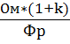 (4.2)
де О_{м} – місячний ставка;
k – коефіцієнт, що визначає розмір додаткової заробітної плати (приймаємо 1,25 для даної категорії працівників).
Ф_{р} – кількість робочих днів у місяці. В середньому, у місяці 22 робочих дні.
Тепер підставимо дані (k=1,25, О_{м}= 10000 грн, Ф_{р} = 22) у формулу, і вирахуємо денну заробітну плату графічного дизайнера:
ЗП_{д} = $\frac{3200*1,25}{22}$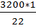 = 568,18 грн.
Тривалість роботи над виконанням даного проекту складає 40 год.
Якщо тривалість робочого дня становить 8 годин, то вартість однієї години роботи становить:
ЗП_{г} = 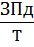 (4.3)
де ЗП_{д} – денна заробітна плата робітника, грн.,
Т – тривалість робочого дня, який становить 8 год.
Отже, годинна ставка дорівнює:
ЗП_{г} = $\frac{181, 81 }{8}$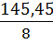= 71,02 грн./год
Витрати на оплату праці, враховуючи погодинну оплату праці визначаються за формулою:
W₁ = n * t * ЗП_{г} (4.4)
де n – чисельність робітників, чол.;
t – час, який затрачений на розробку проекту, годин;
ЗП_{г} – заробітна плата за одну годину, грн.
Отже, витрати на оплату праці складають:
W₁ =1 * 5 * 71,02 = 355,10 грн.
Наступним етапом в розрахунку сумарних витрат є визначення витрат на соціальне страхування (W₂).
Ставка єдиного соціального внеску складає 22% від величини заробітної плати. Таким чином, ЄСВ:
W₂ = W₁ * 22% (4.5)
W₂ = 355,10 * 0,22 = 78,12 грн.
Розрахунок амортизації основних засобів (W₃) здійснюється відповідно до діючих нормативно-правових документів щодо амортизації основних та програмних засобів і відображено у таблиці 4.1.
Окрім створення ескізів вручну, в основі розробки дитячого фотоальбому також використовувалися комп’ютер, офісні меблі та програмне забезпечення. Для створення графічних об’єктів було залучено такі програми Adobe Photoshop та CorelDraw.
Розрахунок основних засобів дизайнера та їх амортизація за місяць відображений у таблиці 4.1.
Таблиця 4.1.
Основні засоби дизайнера та їх амортизація за місяць
№ | Найменування  основних  засобів | Вартість,  грн | Термін,  роки | Сума амортизаційних  відрахування за місяць, грн
1 | Комп'ютер | 10000 | 5 | 33,33
2 | Комп'ютерний  стіл | 1735,0 | 4 | 7,23
3 | Офісне крісло | 1056,0 | 4 | 4,40
4 | Програмне забезпечення  Adobe Photoshop та  CorelDRAW Graphics Suite X8 ESD (ESDCDGSX8ROEU) | 20000 | 2 | 166,67
5 | Принтер | 5000 | 5 | 16,67
Всього: |  | 37791,00 | - | 228,30

Згідно розрахунків, вартість основних засобів дизайнера - 37791,00 грн; амортизаційні відрахування основних засобів за місяць – 228,30 грн.
Витрати на амортизацію комп’ютера, як і інших основних засобів були розроховані наступним чином:
Тривалість роботи над даним проектом складає 32 год. Кількість часу за комп’ютером – 5 год. в день, кількість робочих днів в місяці – 20.
Отже, 10000 грн. /5 р = 2000 грн./рік;
2000 грн / 12міс. = 166,67 грн. / міс.;
166,67 грн /20 днів /(8 год/ день) = 1,04 грн/год;
1,04 грн/год *32 год =33,33 грн
Вартість друку (W₄) фотокниги становить 494 грн.
До складу інших витрат (W₅) у нашій розробці відносимо вартість спожитої електроенергії у процесі роботи.
Обчислимо ці затрати за наступною формулою:
W₅ = N * S_{м.г} * t_{вит} (4.6)
де N – кількість робочих місць (N=1);
S_{м.г} – вартість однієї машинно-годинної роботи робочого місця, грн../год.;
t_{вит} – машинний час, витрачений на розробку даного проекту, год.
Споживання електроенергії при виконанні проекту (робота персонального комп’ютера) становить орієнтовно 0,8 кВт*год (відповідно для промислових споживачів, другий клас напруги, ціна за 1 кВт становить 2,98 грн.)
S_{м.г} = 0,8 * 2,98= 2,38 грн./год
Тривалість розробки проекту на комп’ютері становить 24 годин. Отже, вартість спожитої електроенергії при виконанні проекту становить:
W₄ = 2,38 * 24 = 57,22 грн.
Таким чином, сумарні витрати, пов’язані із виконанням проекту становлять:
W = 355,10 + 78,12 + 228,30+ 494 + 57,22 = 1212,74 грн.
Основні економічні показники відображено у таблиці 4.2.
Таблиця 4.2.
Основні економічні показники розробленого дизайн-проекту
№ з/п | Показник | Обсяг
1 | Собівартість (W), грн. | 1212,74
2 | Рентабельність, % | 25
3 | Плановий прибуток, грн. | 303,19
4 | Ціна розробки, грн. | 1515,93

Отже, відповідно до розрахунків собівартість одного розробленого дитячого фотоальбому складає 1212,74 грн. Відповідно ціна із врахуванням планового показника рентабельності 25% – 1515,93 грн. Такий фотоальбом є надто дорогим, а дизайн-розробка економічно неефективна.
З іншої сторони, аналогічні фотоальбоми продаються за ціною 600 грн.
Якщо замовити друк 100 примірників і продати їх за ціною 600 грн., отримаємо дохід у розмірі – 100*600 = 60000 грн. А затрати на їх друк (вартість друку в даному випадку буде 390 грн.) – 1212,74 + 390 * 99 = 39822,74 грн. Відповідно прибуток складе – 60000 – 39822,74 = 20177,26 грн., а дизайн-розробка є економічно ефективна.
На основі проведених розрахунків можна сказати, що дизайн –розробка є економічно ефективною, якщо продати від 100 примірників і більше.

ВИСНОВКИ

На основі вивчено матеріалу щодо історії фотоальбомів та зробленого дизайн-аналізу аналогів та прототипів стало створення нового концептуального рішення дитячого фотоальбому від народження до 1 року.
Було розроблено зміст та дизайн титулки, форзаца та розгорток сторінок. Найповніший за змістом альбом для фото дитини та нотаток батьків має такі розділи:
- ​історія про родину і батьків;
- перші УЗД і фото вагітності;
- перші фото з пологового будинку;
- нотатки про зубки та їжу;
- досягнення за віком;
- важливі дати – Новий рік і день народження;
- нотатки про емоції, цікаві слова та вислови;
- улюблені розваги, ігри та книжки.
Розроблений фотоальбом «Перший рочок малюка» – це найкраща можливість створити покупцю даного товару історію свого малюка та відобразити кожен важливий момент його першого року життя на сторінках альбому. Власник даної розробки може створити власну книгу з найціннішими спогадами!
Фотоальбом має преміальну якість виконання, виконаний за авторськими ескізами, не має аналогів і є унікальним. Дана дизайн-розробка є економічно ефективною.

СПИСОК ВИКОРИСТАНИХ ДЖЕРЕЛ:
- Адамс Ш. Словарь цвета для дизайнеров / Ш. Адамс. — М.: КоЛибри, 2018. — 272 c.
- Адамчик М.В. Дизайн и основы композиции в дизайнерском творчестве / М.В. Адамчик. - Минск: Харвест, 2010.
- Алексеев А. Г. Дизайн-проектирование. — М.: Юрайт, 2020. — 91 c.
- Бхаскаран Анатомия дизайна. Реклама, книги, газеты, журналы / Бхаскаран, Лакшми. - М.: АСТ, 2006. - 256 c.
6. Гордон, Боб Графический дизайн. Мастер-класс / Боб Гордон , Мэгги Гордон. - М.: РИП-Холдинг, 2012. - 256 c.
- Голубева О.Л. Основы композиции / О.Л. Голубева. - М.: Изд. дом «Искусство», 2004.
- Графический дизайн. Современные концепции: учеб. пособие для вузов / Е. Э. Павловская [и др.]; отв. ред. Е. Э. Павловская. — 2-е изд., перераб. и доп. — М.: Юрайт, 2018. — 183 с.
- Давиденко Л. Засоби художньої виразності у книжковій графіці: традиції та інновації / Л. Давиденко // Науковий вісник Мелітопольського державного педагогічного університету. Серія: Педагогіка. – 2014. – Вип. 1(12). – С. 115–118. – ПБД "Пошук" : Періодичні видання.
- Куленко М. Основи графічного дизайну : підручник / М. Куленко. – Київ : Кондор, 2006. – 492 с.
- Николь Графический редактор CorelDRAW 4.0 / Николь, Альбрехт Наташа; , Ральф. - М.: Эком, 1994. - 384 c.
- Плюси твердої палітурки [Електронний ресурс]. – Режим доступу: http://bic.com.ua/index.php/52-novyny/novyny-polihrafii-ta-druku/339-zshyvka-dyplomnykh-robit-u-m-lutsk
- Скрапбукінг [Електронний ресурс]. – Режим доступу: https://uk.wikipedia.org
- Федорук O.K. Графіка як вид образотворчого мистецтва / О.К. Федорук. – К., 2003.

Додатки

ДОДАТОК А
Дизайн – особливості аналогів і прототипів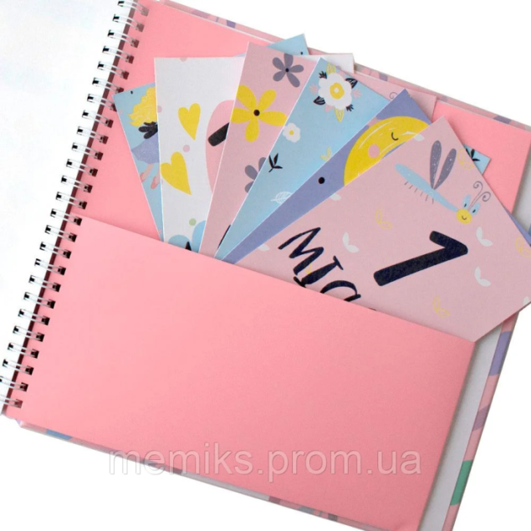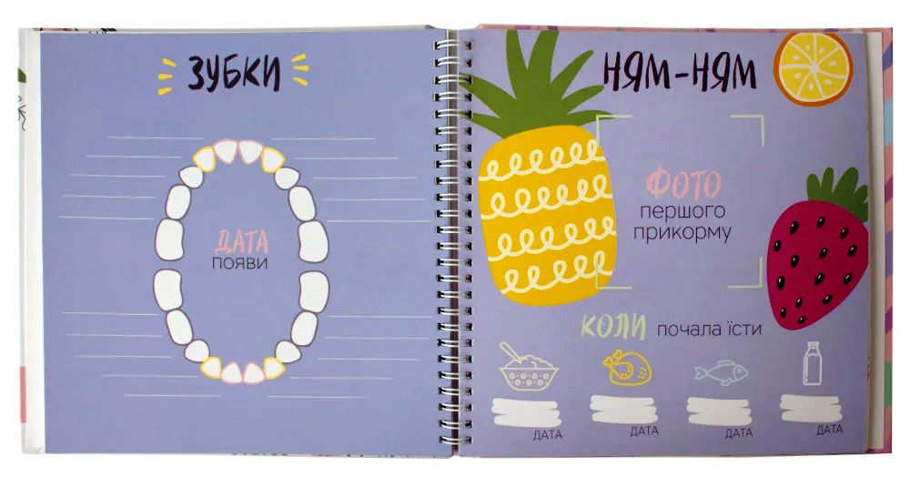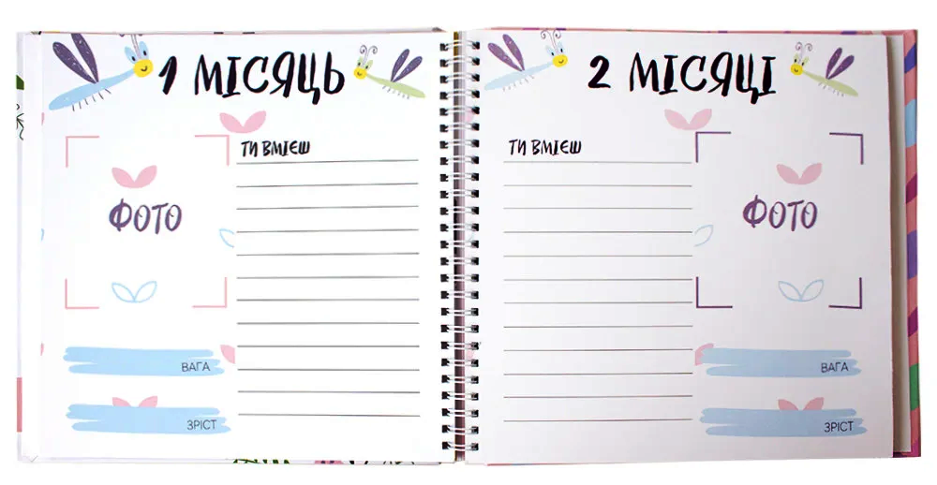
Рис. А.1 Аналог №1. Перший альбом малюка від Мемикс
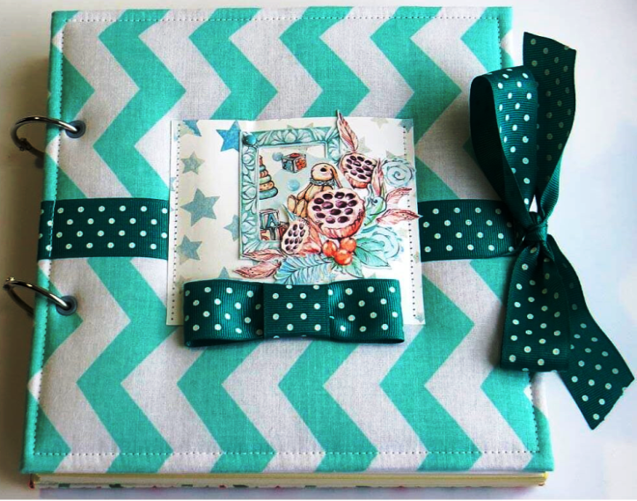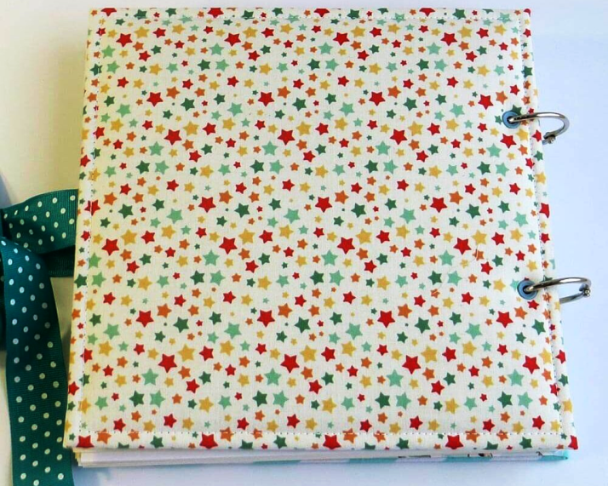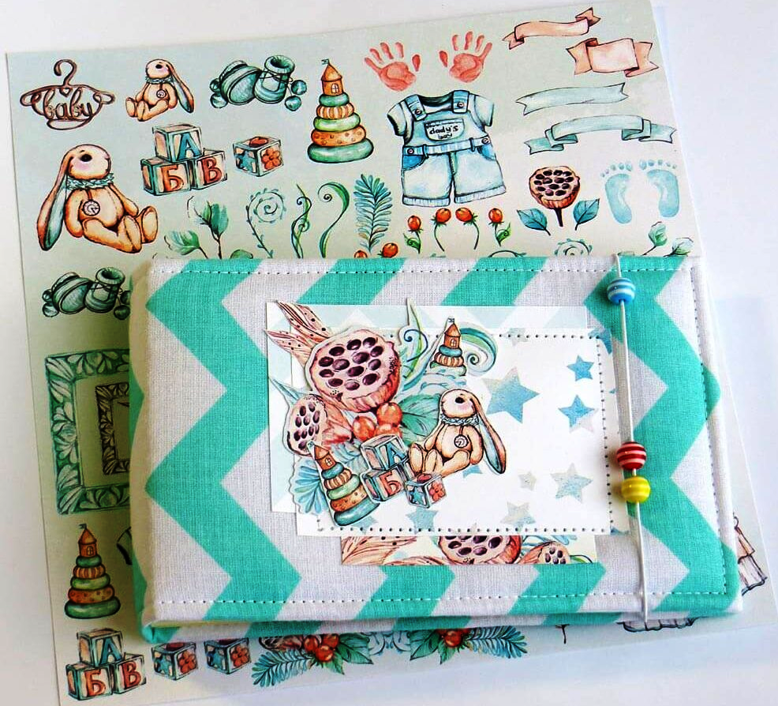

Рис. А.2.1 Аналог №2. Дитячий фотоальбом для хлопчика
«Зайчик» від Kala

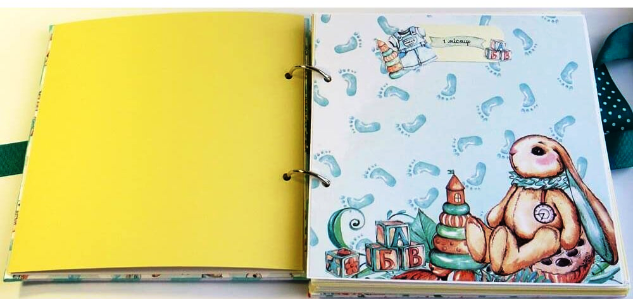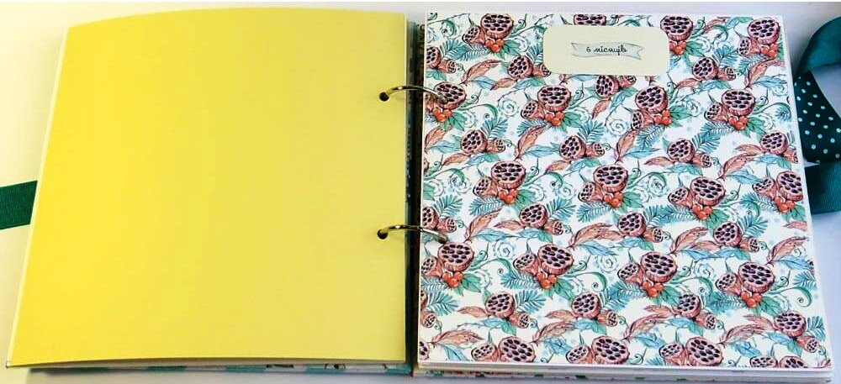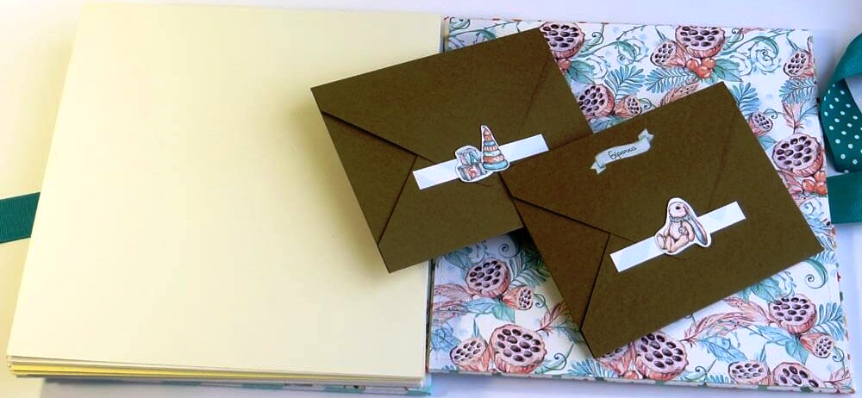
Рис. А.2.2 Аналог №2. Дитячий фотоальбом для хлопчика
«Зайчик» від Kala
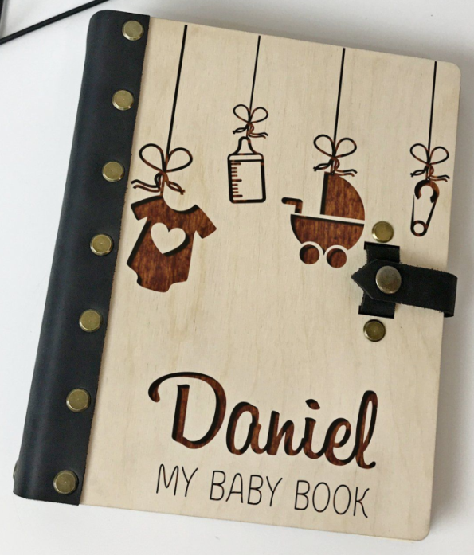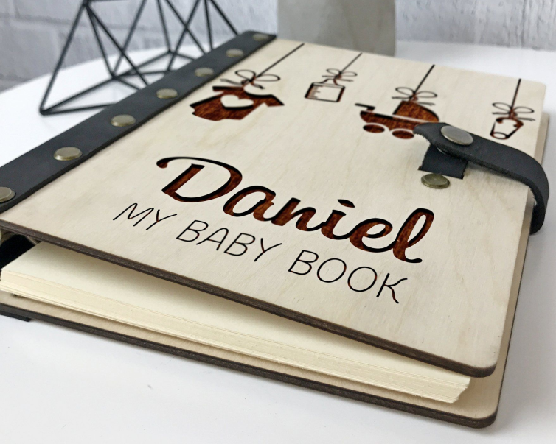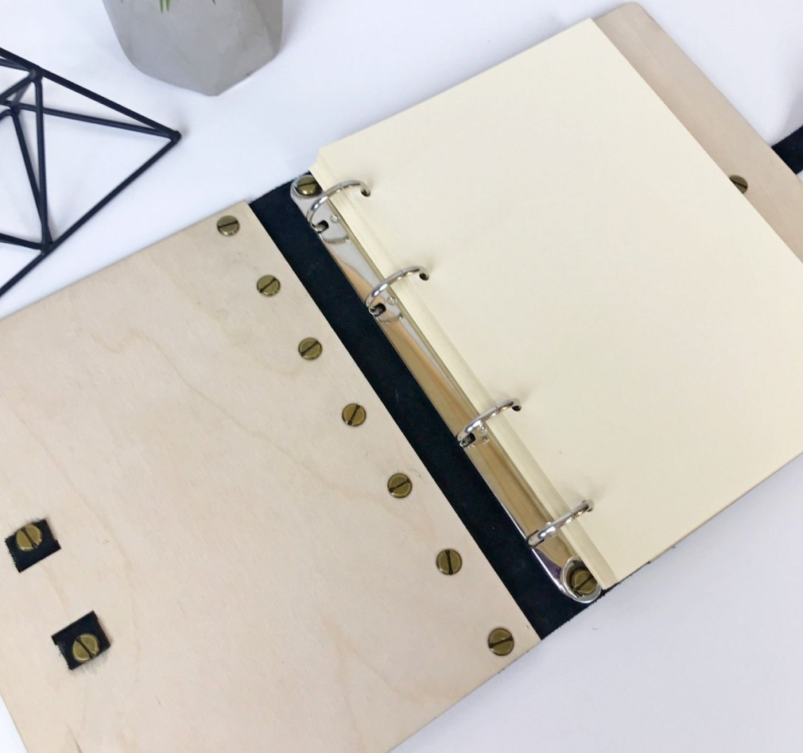

Рис. А.3 Аналог №3. Дерев’яний дитячий фотоальбом з гравіюванням
та натуральною шкірою від 7arts

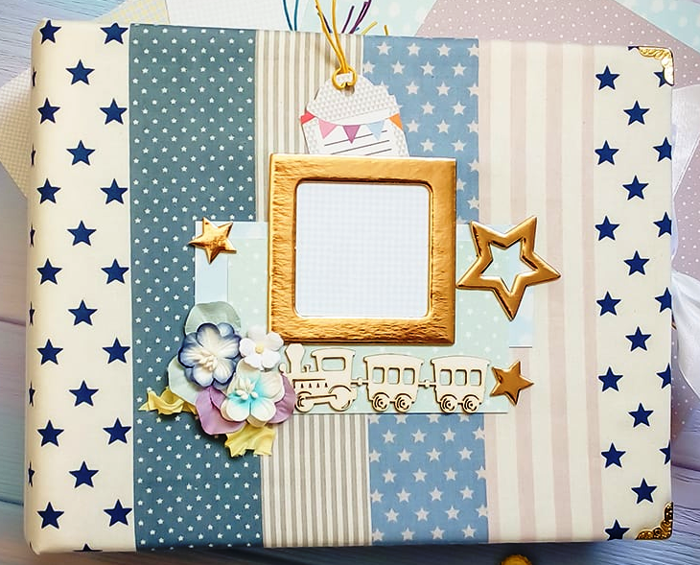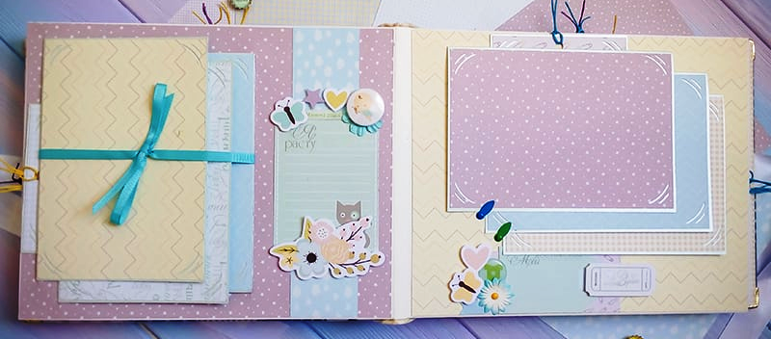

Рис. А.4.1 Аналог №4. Фотоальбом «Небесний кришталь» від Еnfant

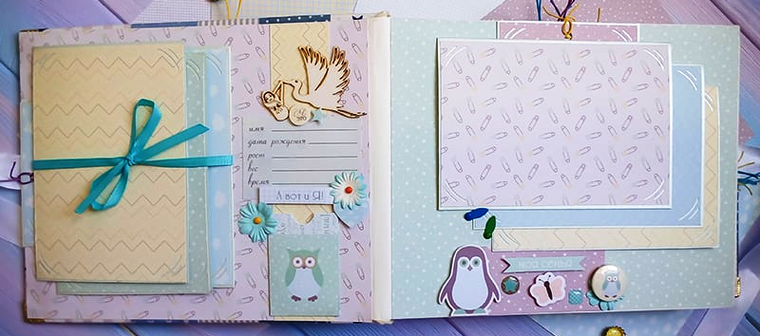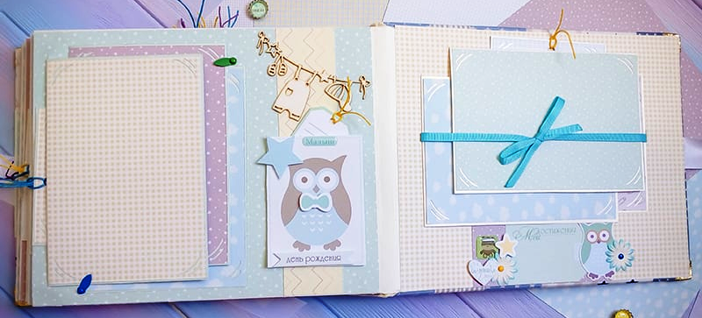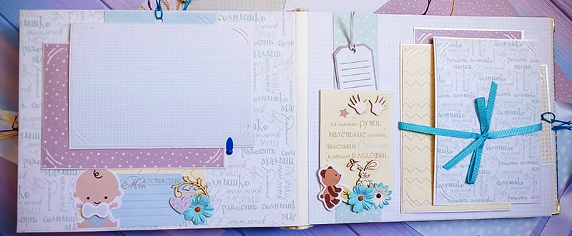

Рис. А.4.2 Аналог №4. Фотоальбом «Небесний кришталь» від Еnfant

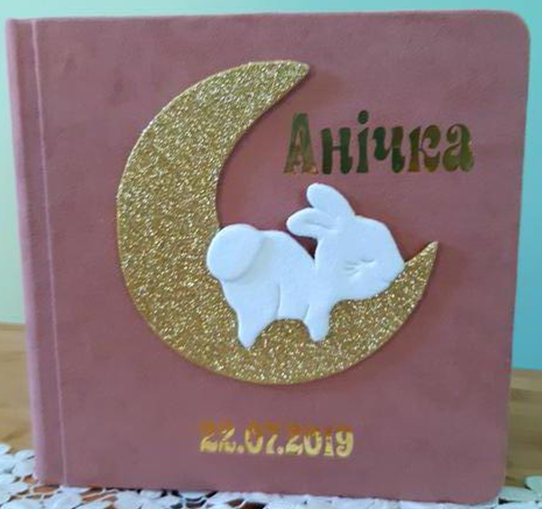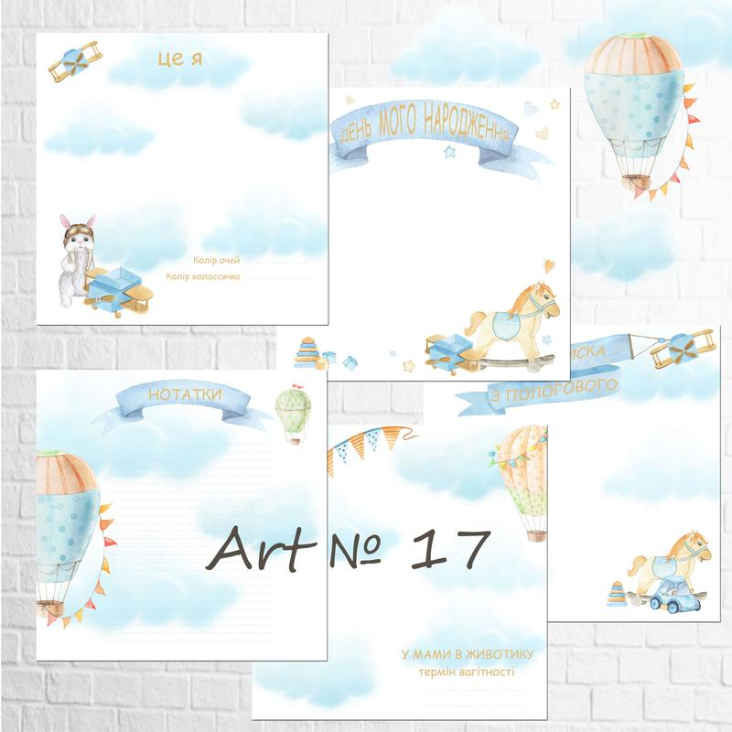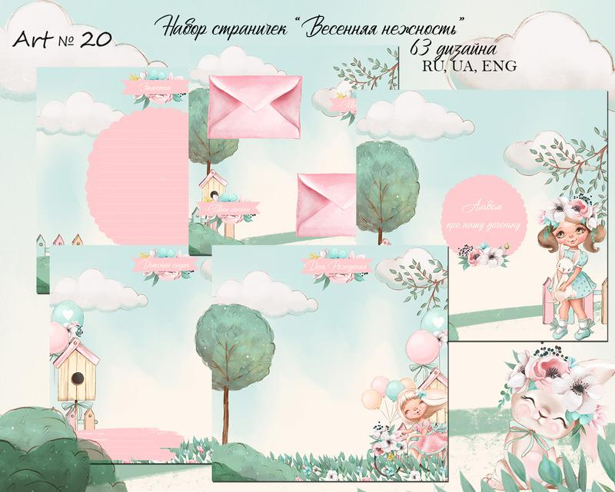
Рис. А.5 Аналог №5. Дитячий альбом від Izi

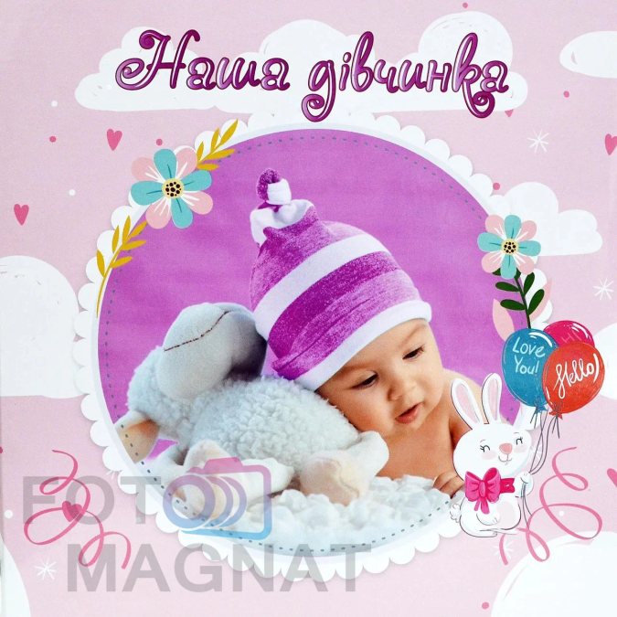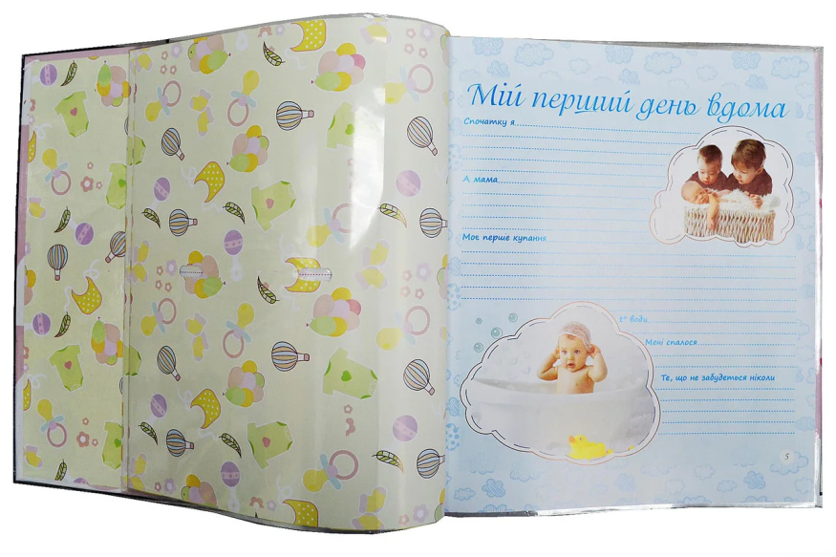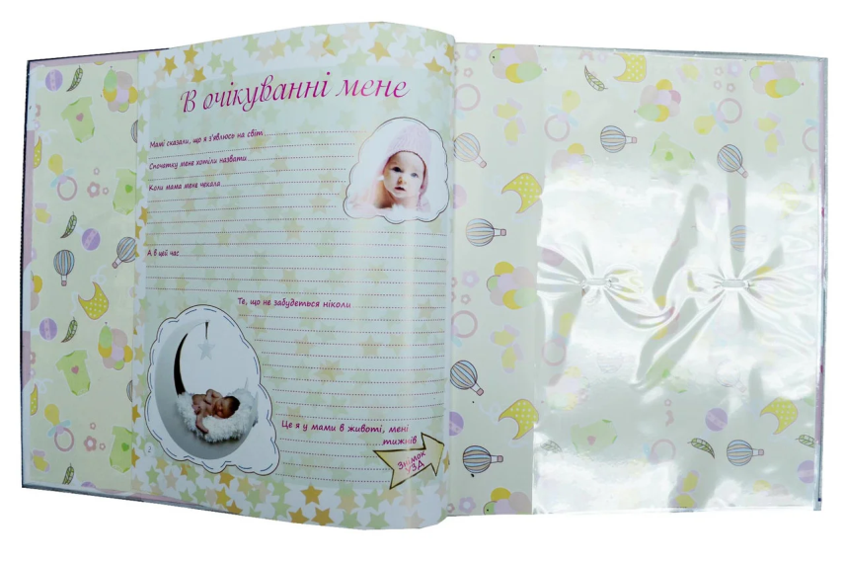
Рис. А.6 Прототип №1. Фотоальбом-анкета «Наша дівчинка» від OULM
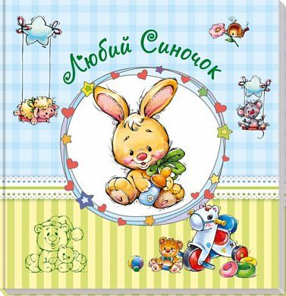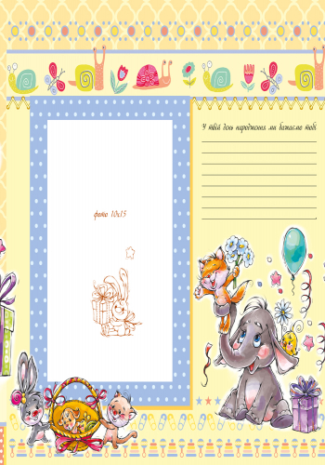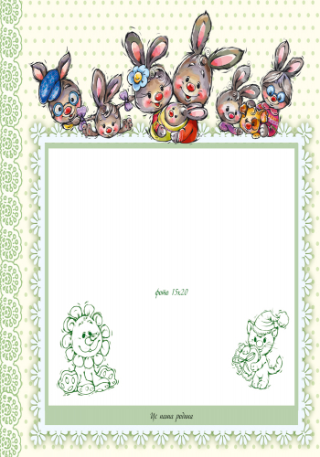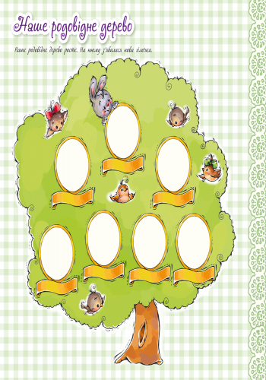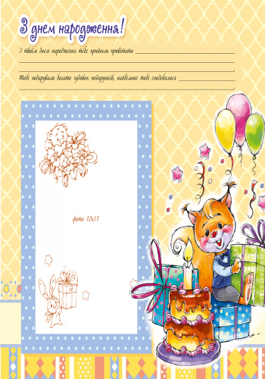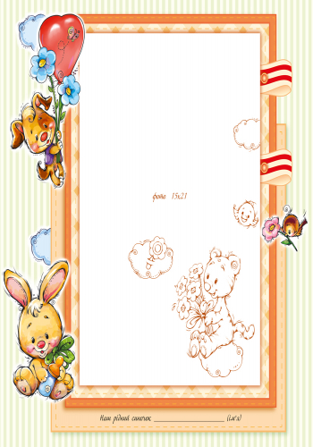
Рис. А.7 Прототип № 2. Альбом «Любий синочок» від Євгена Тищенка
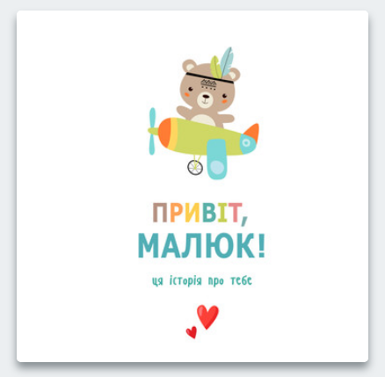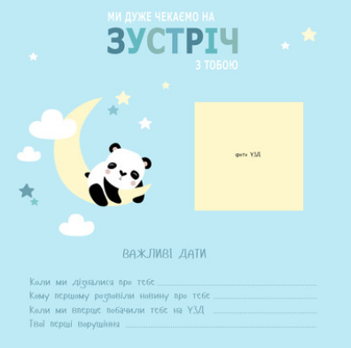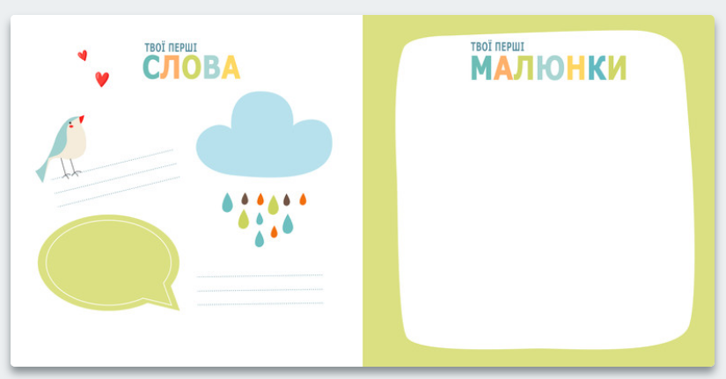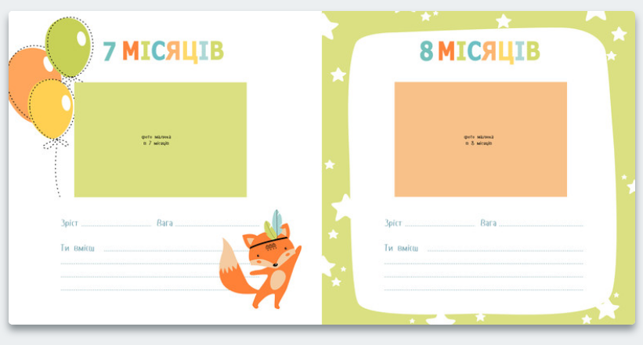

Рис. А.8 Прототип №3. Альбом «Привіт, Малюк» від Gramofon
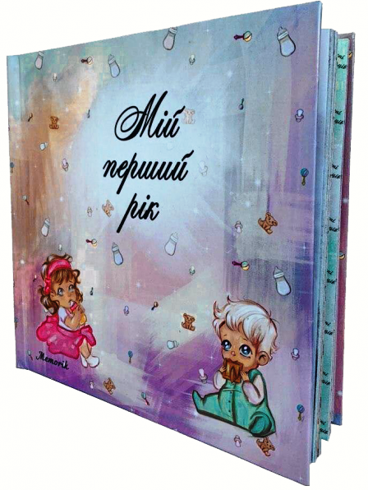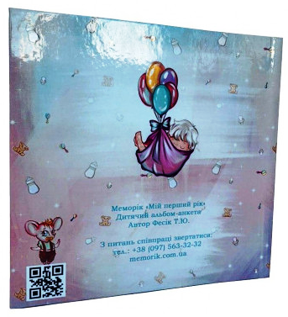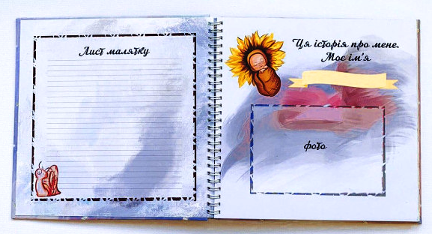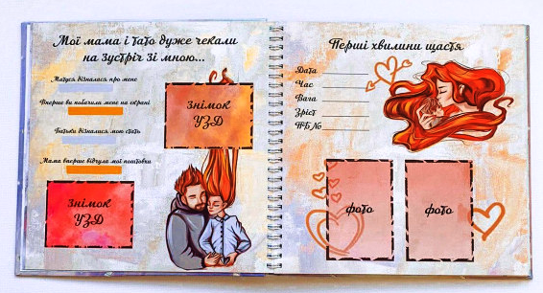
Рис. А.9.1 Прототип №4. Дитячий альбом
«Мій перший рік» від Memorik
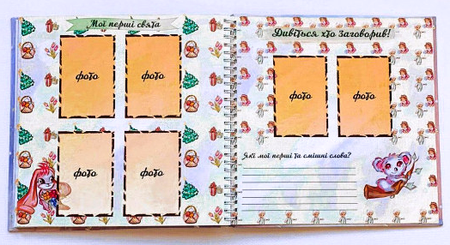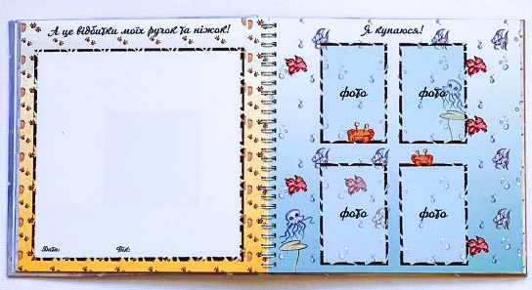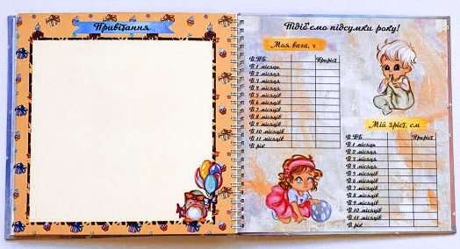
Рис. А.9.2 Прототип №4. Дитячий альбом «Мій перший рік» від Memorik
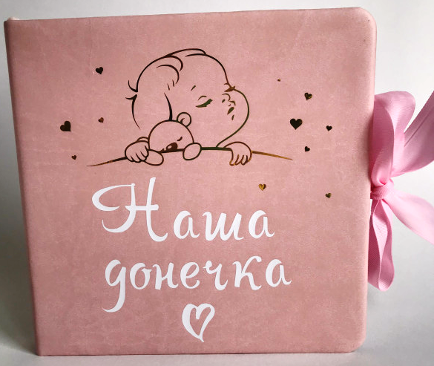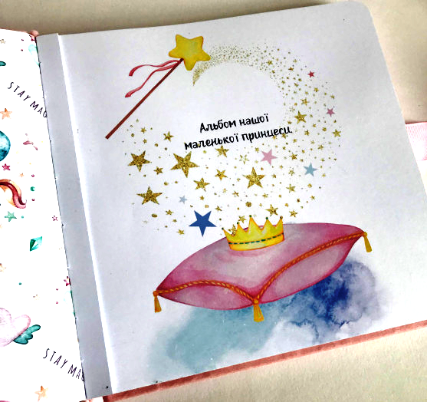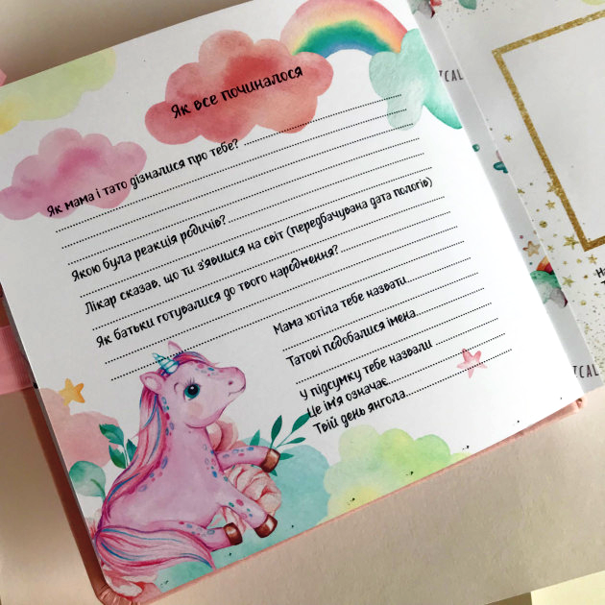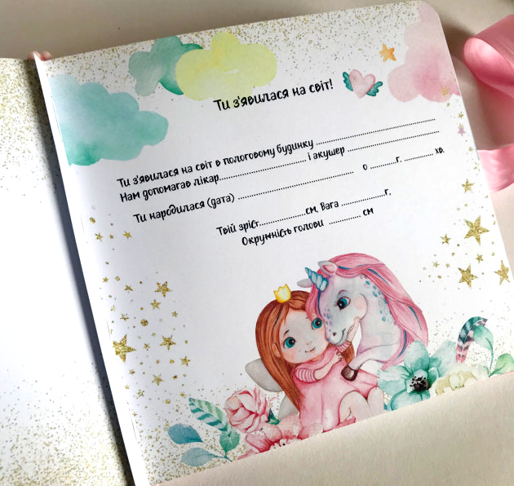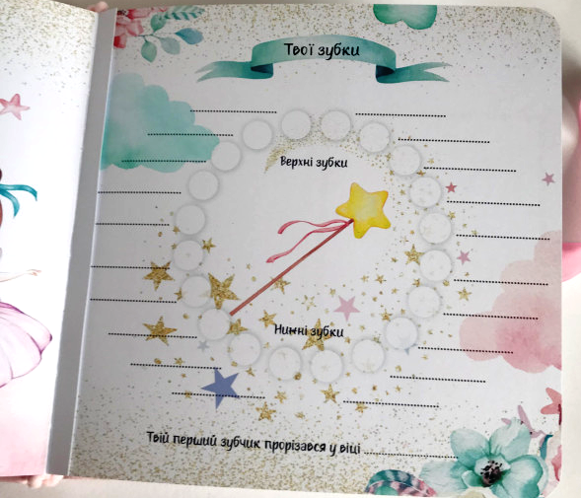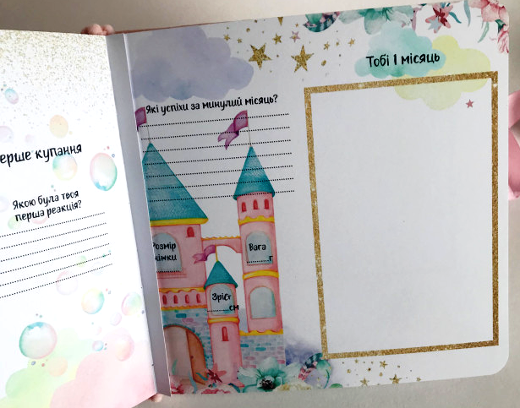
Рис. А.10 Прототип №5. Альбом для дівчинки «Перший рік»
від Smart Kids

ДОДАТОК Б
Художньо-графічні пропозиції
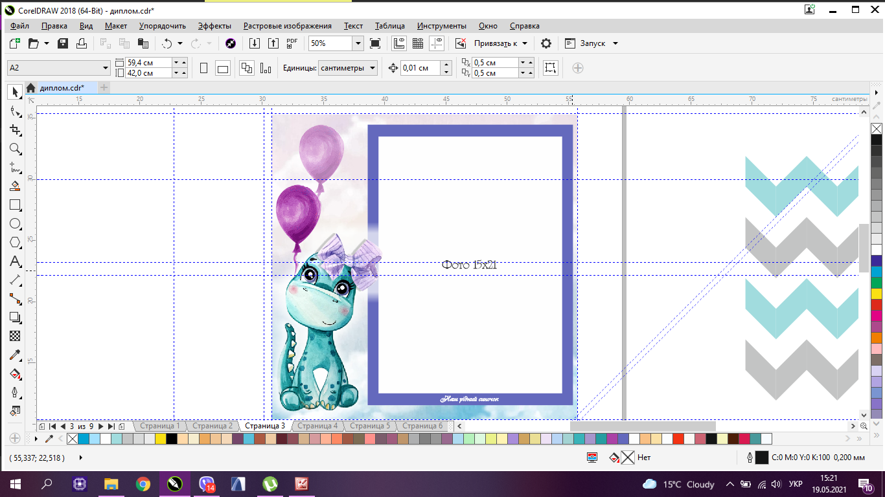
Рис. Б.1 Варіант оформлення першої сторінки

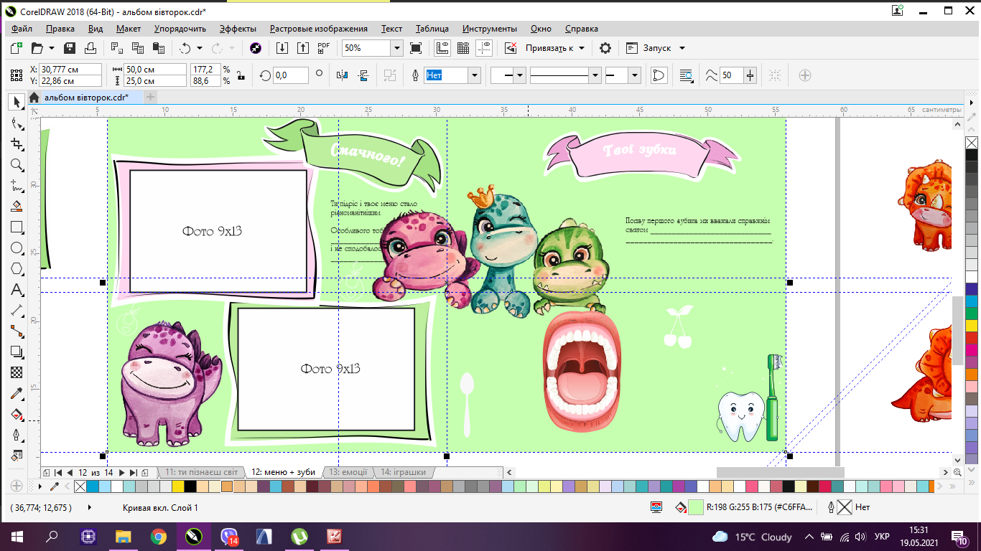
Рис. Б.2 Варіант оформлення сторінки «Твої зубки»
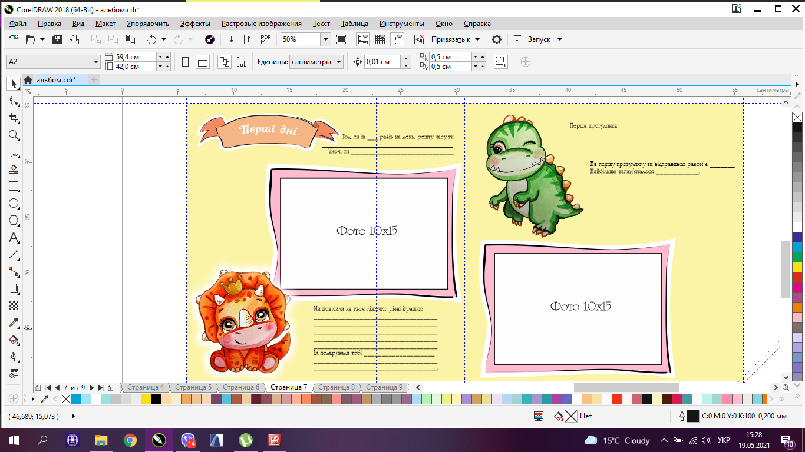
Рис. Б.3 Варіант оформлення сторінки «Перші дні»

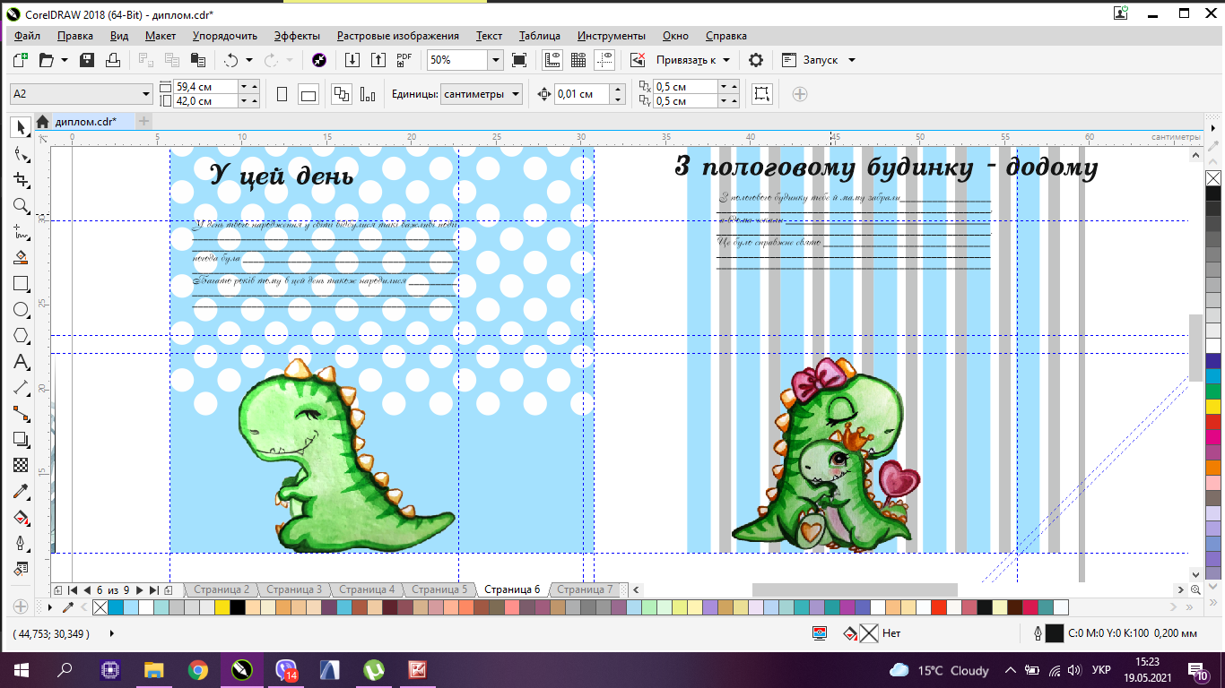
Рис. Б.4 Варіант оформлення сторінки «У цей день»

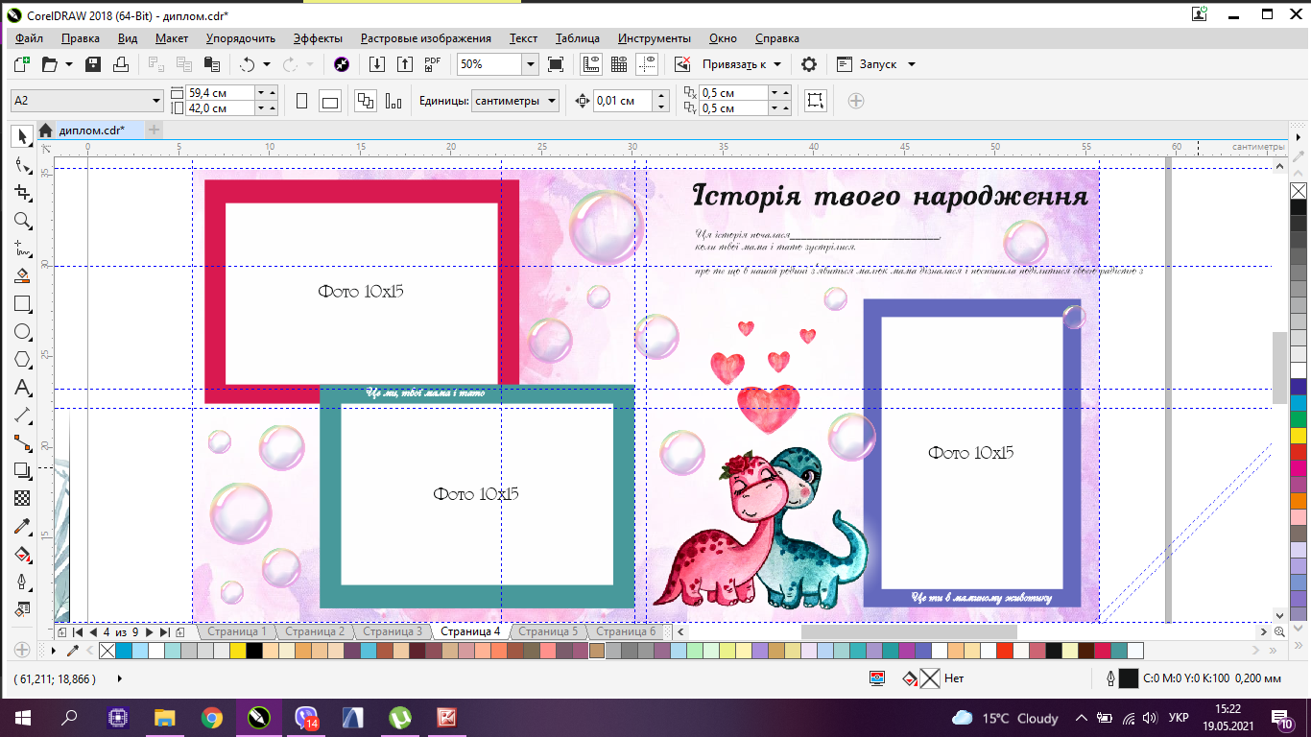
Рис. Б.5 Варіант оформлення сторінки «Історія твого народження»

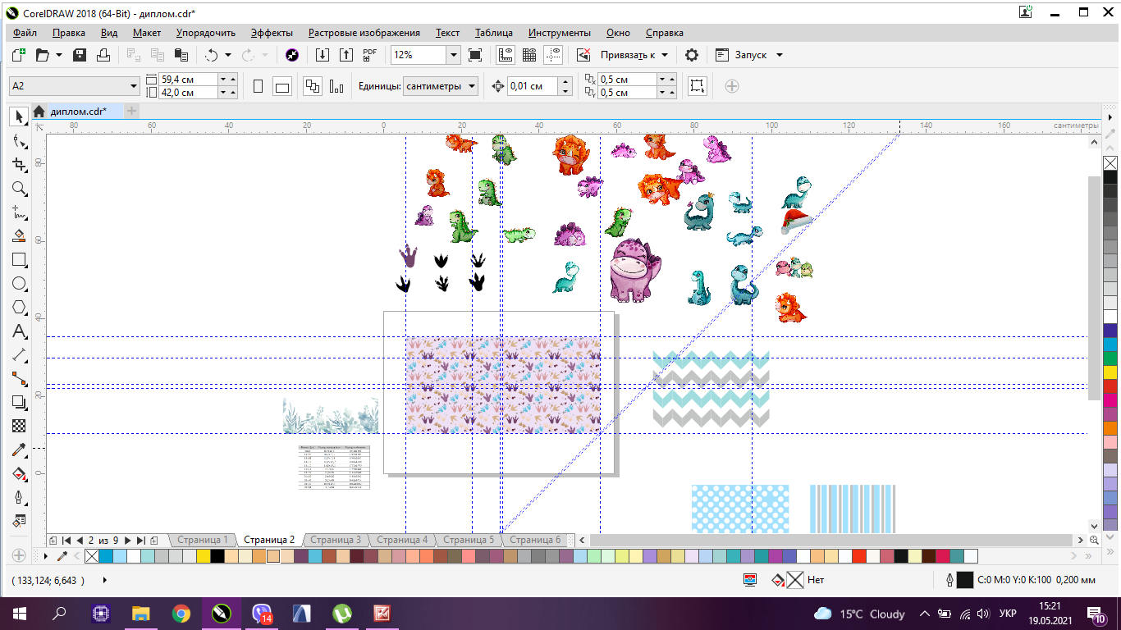
Рис. Б.6 Варіант оформлення форзаца і набір фонів

ДОДАТОК В.
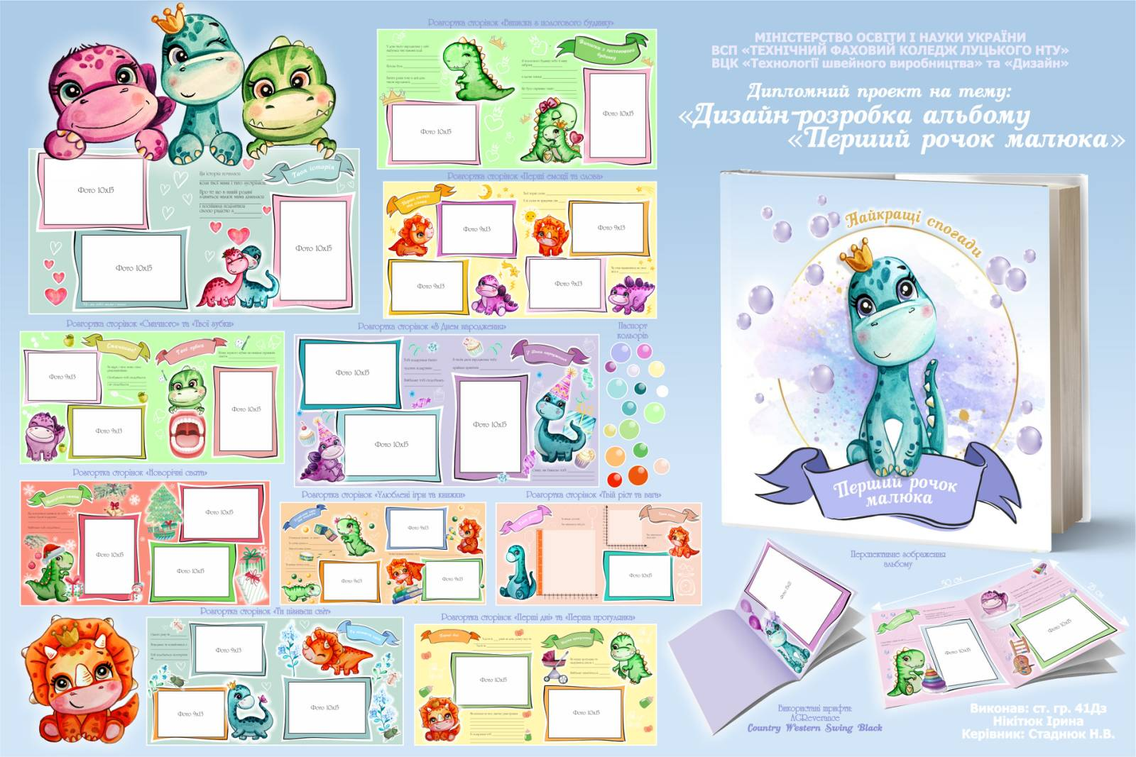
Дизайн-проектна розробка

Рис. В.1. Загальний вигляд графічної частини

